ANIMASI INTERAKTIF HIPNOSIS UNTUK PEMBELAJARAN BIOLOGI



Skripsi

ISMET KURNIAWAN
NIM : 17090091

PROGRAM STUDI TEKNIK INFORMATIKA
UNIVERSITAS BINA SARANA INFORMATIKA
BANDUNG
2014
ANIMASI INTERAKTIF HIPNOSIS UNTUK PEMBELAJARAN BIOLOGI

Skripsi

Ditujukan Untuk Memenuhi Salah Satu Syarat Kelulusan Program Strata Satu Program Studi Teknik Informatika

Ismet kurniawan
NIM : 17090091

PROGRAM STUDI TEKNIK INFORMATIKA
UNIVERSITAS BINA SARANA INFORMATIKA
BANDUNG
2014

SURAT PERNYATAAN KEASLIAN SKRIPSI
Yang bertanda tangan di bawah ini, saya :

Nama | : | Ismet Kurniawan
NIM | : | 17090091
Perguruan Tinggi | : | Universitas Bina Sarana Informatika
Program Studi | : | Teknik Informatika
Alamat Kampus | : | Jln. Sekolah Internasional No. 1-6 Antapani, Bandung
Alamat Rumah | : | Jln.Ciwaruga Jaya No.9.RT.02/RW.04.Desa Ciwaruga, Kec. Parongpong, Kab. Bandung Barat

Dengan ini menyatakan bahwa skripsi yang telah saya buat dengan judul “Animasi Interaktif Hipnosis Untuk Pembelajaran Biologi” adalah asli atau tidak menjiplak dan belum pernah diterbitkan/dipublikasikan dimanapun dan dalam bentuk apapun, kecuali yang telah disebutkan dalam kutipan dan daftar pustaka sebagaimana aturan dalam pembuatan karya ilmiah.

Demikianlah surat pernyataan ini saya buat dengan sebenarnya tanpa ada paksaan dari pihak manapun juga. Apabila dikemudian hari ternyata saya memberikan keteragan palsu dan atau ada pihak lain yang mengklaim bahwa skripsi yang telah saya buat adalah hasil karya milik seseorang atau badan tertentu, saya bersedia diproses baik secara pidana maupun perdata dan kelulusan saya dari Universitas Bina Sarana Informatika dicabut/dibatalkan.

Dibuat di : Bandung
Pada tanggal : 1 Juli 2014

Yang menyatakan,

ISMET KURNIAWAN

SURAT PERNYATAAN DAN PERSETUJUAN PUBLIKASI
Yang bertanda tangan di bawah ini, saya :

Nama | : | Ismet Kurniawan
NIM | : | 17090091
Perguruan Tinggi | : | Universitas Bina Sarana Informatika
Program Studi | : | Teknik Informatika
Alamat Kampus | : | Jln. Sekolah Internasional No. 1-6 Antapani, Bandung
Alamat Rumah | : | Jln.Ciwaruga Jaya No.9.RT.02/RW.04.Desa Ciwaruga, Kec. Parongpong, Kab. Bandung Barat

Dengan ini menyetujui untuk memberikan izin kepada pihak Universitas Bina Sarana Informatika, Hak Bebas Royalti Non-Eksklusif (Non-Exclusive Royalty-Free Right) atas karya ilmiah saya yang berjudul “Animasi Interaktif Hipnosis Untuk Pembelajaran Biologi”.

Dengan Hak Bebas Royalti Non-Eksklusif ini pihak Universitas Bina Sarana Informatika berhak menyimpan, mengalih media atau format-kan, mengelolanya dalam database, mendistribusikannya dan menampilkan atau mempublikasikannya di internet atau media lain untuk kepentingan akademis tanpa perlu meminta ijin dari saya selama tetap mencantumkan nama saya sebagai penulis/pencipta karya ilmiah tersebut.

Saya bersedia untuk menanggung secara pribadi, tanpa melibatkan pihak Universitas Bina Sarana Informatika, segala bentuk tuntutan hukum yang timbul atas pelanggaran hak cipta dalam karya ilmiah saya ini.

Demikian Pernyataan ini saya buat dengan sebenarnya.

Dibuat di : Bandung
Pada tanggal : 1 Juli 2014

Yang menyatakan,

ISMET KURNIAWAN

LEMBAR PERSETUJUAN

ANIMASI INTERAKTIF HIPNOSIS UNTUK PEMBELAJARAN BIOLOGI

Pas Foto  3 x 4 | NAMA : ISMET KURNIAWAN  NIM : 17090091

Program Studi Teknik Informatika
Universitas Bina Sarana Informatika Bandung

Menyetujui,
Tim Pembimbing
Bandung, 1 Juli 2014

Pembimbing I  ( Maxsy Ary, S.SI, M.KOM ) | Pembimbing II  ( Rangga Sanjaya, S.T )

PENGESAHAN PANITIA PENGUjI SKRIPSI
NAMA | : | ISMET KURNIAWAN
NIM | : | 17090091
JUDUL SKRIPSI | : | Animasi Interaktif Hipnosis Untuk Pembelajaran Biologi

Telah diuji dan dipertahankan dalam sidang dan dinyatakan …................... pada hari …....... , tanggal …................ 2014, oleh Panitia Penguji Skripsi

Jakarta, 2014
UNIVERSITAS BSI BANDUNG

Prof. Dr. H. M. Ahman Sya
Rektor

DEWAN PENGUJI
-------------------------------------  Penguji I |  | -------------------------------------
-------------------------------------  Penguji II |  | -------------------------------------

PANDUAN PENGGUNAAN HAK CIPTA
Skripsi yang berjudul “Animasi Interaktif Hipnosis Untuk Pembelajaran Biologi” adalah hasil karya tulis asli dari ISMET KURNIAWAN dan bukan hasil terbitan sehingga peredaran karya tulis hanya berlaku dilingkungan akademik saja, serta memiliki hak cipta. Oleh karena itu, dilarang keras untuk menggandakan baik sebagian maupun seluruhnya karya tulis ini tanpa seijin penulis.
Referensi kepustakaan diperkenankan untuk dicatat tetapi pengutipan atau peringkasan isi tulisan hanya dapat dilakukan dengan seijin penulis dan disertai ketentuan pengutipan secara ilmiah dengan menyebut sumbernya.
Untuk keperluan perijinan pada pemilik dapat menghubungi informasi yang tertera di bawah ini :
Nama | : | Ismet Kurniawan
Alamat | : | Jln.Ciwaruga Jaya No.9.RT.02/RW.04.Desa Ciwaruga, Kec. Parongpong, Kab. Bandung Barat
No. Telp | : | 085220265954
E-mail | : | ismetk@rocketmail.com

KATA PENGANTAR
Puji serta syukur Penulis panjatkan kehadir’at Allah S.W.T, karena berkat rahmat dan hidayah-Nya Penulis dapat menyelesaikan penyusunan Skripsi dengan judul "Animasi Interaktif Hipnosis Untuk Pembelajaran Biologi". Penyusunan Skripsi ini bertujuan untuk memenuhi salah satu syarat kelulusan dalam Program Strata Satu (S1) Program Studi Teknik Informatika di Universitas Bina Sarana Informatika (UBSI) Bandung.
Penyusunan Skripsi ini tentunya tidak akan terselesaikan tanpa dukungan dari berbagai pihak, dan pada kesempatan ini Penulis ingin menyampaikan ucapan terima kasih kepada seluruh pihak yang telah membantu penulis antara lain :
- Bapak Prof. Dr. H. M. Ahman Sya selaku Rektor Universitas Bina Sarana Informatika Bandung.
- Bapak Maxsy Ary, S.SI, M.KOM. selaku dosen pembimbing I.
- Bapak Rangga Sanjaya, ST. selaku dosen pembimbing II.
- Kedua orang tua yang senantiasa memberikan dukungan serta do'a untuk dapat menyelesaikan Program S1 di UBSI Bandung.
- Rekan-rekan Program Studi Teknik Informatika UBSI Bandung Angkatan 2009 atas segala masukkan, saran, dan dukungannya.
Penulis menyadari bahwa dalam penyusunan Skripsi ini masih banyak hal yang belum sempurna, oleh karena itu masukan serta saran senantiasa Penulis harapkan sebagai bahan perbaikan untuk mencapai hal yang lebih baik, terakhir Penulis berharap semoga Skripsi ini bisa bermanfaat khususnya bagi kampus UBSI Bandung dan umumnya bagi mahasiswa atau siapapun yang membaca Skripsi ini.

Bandung, Juli 2014
Penulis

ABSTRAK

ANIMASI INTERAKTIF HIPNOSIS UNTUK PEMBELAJARAN BIOLOGI

Biologi adalah ilmu alam yang mempelajari kehidupan dan organisme hidup, termasuk struktur, fungsi, pertumbuhan, evolusi, persebaran, dan taksonominya. Ilmu Biologi bisa diterapkan di berbagai bidang kehidupan diantaranya dalam bidang pertanian, kedokteran, peternakan, dan industri. Hipnosis adalah suatu keadaan fokus, tenang dan rileks sehingga dapat mencerna informasi atau sugesti yang masuk ke dalam pikiran. Dalam pengertian yang lebih ilmiah “Hipnosis adalah penebusan faktor kritis pikiran sadar diikuti dengan diterimanya suatu pemikiran atau sugesti”. HTML 5 adalah teknologi terbaru yang didalamnya terdapat media canvas yang dapat digunakan untuk membuat animasi interaktif dengan bantuan JavaScript. Dengan menggabungkan teknik hipnosis kedalam animasi interaktif untuk media pembelajaran Biologi kelas XI dalam bab Sistem Pernapasan, dapat meningkatkan motivasi belajar siswa dan dapat meningkatkan pemahaman serta nilai siswa.

Kata Kunci : Animasi Interaktif, Hipnosis, Biologi, HTML5, JavaScript.

ABSTRACT

ANIMATED INTERACTIVE LEARNING HYPNOSIS FOR BIOLOGICAL

Biology is a natural science that studies the life and living organisms, including structure, function, growth, evolution, distribution, and taxonomy. Biological science can be applied in various fields of life including in the fields of agriculture, medicine, livestock, and industrial. Hypnosis is a state of focused, calm and relaxed so it can digest the information or suggestions that come to mind. In a more scientific understanding "Hypnosis is a critical factor of the conscious mind redemption followed by receipt of a thought or suggestion". HTML 5 is the latest technology which there are media canvas that can be used to create interactive animations with the help of JavaScript. By combining hypnosis techniques into an interactive animation for instructional media in chapter XI Biology Respiratory System, can increase students 'motivation and to improve students' understanding and grades.

Keywords : Interactive Animation, Hypnosis, Biology, HTML5, JavaScript .

DAFTAR ISI
SURAT PERNYATAAN KEASLIAN SKRIPSI ii
SURAT PERNYATAAN DAN PERSETUJUAN PUBLIKASI iii
LEMBAR PERSETUJUAN iv
PENGESAHAN PANITIA PENGUjI SKRIPSI v
PANDUAN PENGGUNAAN HAK CIPTA vi
KATA PENGANTAR vii
ABSTRAK viii
ABSTRACT ix
DAFTAR ISI x
DAFTAR SIMBOL xiv
DAFTAR GAMBAR xv
DAFTAR TABEL xvii
DAFTAR LAMPIRAN xviii
1 BAB I
PENDAHULUAN 1
1.1 Latar Belakang Permasalahan 1
1.2 Identifikasi Permasalahan 3
1.3 Rumusan Masalah 3
1.4 Maksud Dan Tujuan 3
1.5 Metode Penelitian 4
1.5.1 Teknik Pengumpulan Data 4
1.5.2 Model Pengembangan Sistem 5
1.6 Ruang Lingkup 6
2 BAB II
LANDASAN TEORI 8
2.1 Tinjauan Pustaka 8
2.1.1 Konsep Dasar Program 8
2.1.2 Hipnosis 8
2.1.3 Animasi Interaktif 11
2.1.4 Flowchart 13
2.1.5 HTML 5 14
2.1.6 JavaScript 22
2.1.7 White Box Testing 24
2.1.8 Black Box Testing 25
2.1.9 Storyboard 25
2.1.10 State Transition Diagram 27
2.2 Penelitian Terkait 28
3 BAB III
ANALISA DAN RANCANGAN SOFTWARE 33
3.1 Analisa Kebutuhan Pengguna 33
3.2 Desain 34
3.2.1 Karakteristik Software 34
3.2.2 Perancangan Soryboard 35
3.2.3 Perancangan User Interface 37
3.2.4 State Transition Diagram 42
3.3 Code Generation 43
3.3.1 Testing 44
3.3.2 Support 51
4 BAB IV
PENUTUP 52
4.1 Kesimpulan 52
4.2 Saran 52
DAFTAR PUSTAKA 53
DAFTAR RIWAYAT HIDUP 54
LEMBAR KONSULTASI BIMBINGAN SKRIPSI 55
LAMPIRAN 57

DAFTAR SIMBOL
- Simbol Flowchart
TERMINAL
Digunakan untuk menggambarkan awal dan akhir dari suatu kegiatan.
PROCCESS
Digunakan untuk menunjukan proses dari suatu sistem.
DECISION
Digunakan untuk menggambarkan proses pengujian suatu kondisi yang ada.
INPUT/OUTPUT
Digunakan untuk menggambarkan proses memasukkan data yang berupa pembacaan data dan sekaligus proses keluaran yang berupa pencetakan data.
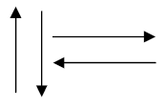 | FLOW LINE  Digunakan untuk menggambarkan hubungan proses dari satu proses ke proses lainnya.
SUBROUTINE
Digunakan untuk menggambarkan proses pemanggilan sub-program dari program utama.
PAGE CONNECTOR
Digunakan untuk menghubungkan alur proses ke dalam satu halaman atau halaman yang sama.
CONNECTOR
Digunakan untuk menghubungkan alur proses ke halaman yang berbeda.
DOCUMENT
Digunakan untuk menunjukan dokumen dalam proses.

DAFTAR GAMBAR
Gambar 2.1: Struktur HTML 18
Gambar 2.2: Logo HTML5 18
Gambar 2.3: Logo CreateJS 22
Gambar 3.1: Antarmuka Halaman Loading 38
Gambar 3.2 Antarmuka Halaman Menu 38
Gambar 3.3 Antarmuka Halaman Belajar 39
Gambar 3.4 Antarmuka Halaman Belajar Alat-Alat Pernapasan 40
Gambar 3.5 Antarmuka Halaman Quiz 40
Gambar 3.6 Antarmuka Halaman Skor Quiz 41
Gambar 3.7 Antarmuka Informasi Tentang Pembuat 41
Gambar 3.8: State Transition Diagram Halaman Loading 42
Gambar 3.9 State Transition Diagram Halaman Menu 42
Gambar 3.10 State Transition Diagram Halaman Belajar 43
Gambar 3.11 State Transition Diagram Halaman Quiz 43
Gambar 3.12 Flowchart Proses Belajar 44
Gambar 3.13 Grafik Alir Proses Belajar 45

DAFTAR TABEL
Tabel 2.1: Simbol Flowchart 13
Tabel 3.1 Storyboard Halaman Loading 35
Tabel 3.2 Storyboard Halaman Menu 36
Tabel 3.3 Storyboard Halaman Belajar 36
Tabel 3.4 Storyboard Halaman Quiz 37
Tabel 3.5: Pengujian Halaman Loading 49
Tabel 3.6: Pengujian Halaman Menu 49
Tabel 3.7: Pengujian Halaman Belajar 49
Tabel 3.8: Pengujian Halaman Quiz 50
Tabel 3.9: Kebutuhan Hardware 51
Tabel 3.10 Kebutuhan Software 51

DAFTAR LAMPIRAN
Lampiran 1: Source Code Aplikasi 57

BAB I
PENDAHULUAN

Latar Belakang Permasalahan
Biologi adalah ilmu alam yang mempelajari kehidupan dan organisme hidup, termasuk struktur, fungsi, pertumbuhan, evolusi, persebaran, dan taksonominya. Ilmu Biologi bisa diterapkan di berbagai bidang kehidupan diantaranya dalam bidang pertanian, kedokteran, peternakan, dan industri.
Menurut Natalia Rosa Keliat (2007) “faktor penyebab kesulitan belajar siswa meliputi 2 faktor yaitu, faktor internal atau faktor yang terjadi di dalam diri siswa itu sendiri, meliputi faktor fisiologis (kurang sehat, cacat tubuh), dan faktor psikologi (inteligensia, minat, motivasi), dan faktor eksternal, atau faktor yang terjadi dari luar diri siswa itu, meliputi keluarga, sekolah dan lingkungan sosial dan masyarakat”.
Hipnosis adalah suatu keadaan fokus, tenang dan rileks sehingga dapat mencerna informasi atau sugesti yang masuk ke dalam pikiran. Dalam pengertian yang lebih ilmiah “Hipnosis adalah penebusan faktor kritis pikiran sadar diikuti dengan diterimanya suatu pemikiran atau sugesti” (Gian Sugiana, 2013:1) .
Semua orang dapat dan mampu masuk ke dalam kondisi Hipnosis, baik secara sengaja maupun tidak sengaja. Karena Hipnosis merupakan kondisi pikiran yang fokus dan rileks. Hal ini ditandai dengan konsentrasi penuh terhadap suatu titik fokus dan menurunnya tingkat kesadaran pikiran sadar. Ketika kondisi rileks, pikiran akan mampu dengan cepat menerima sugesti dan menjalankannya dalam pikiran bawah sadar.
Menurut Sutopo (2002: 2) “animasi adalah pembentukan gerakan dari berbagai media atau objek yang divariasikan dengan gerakan transisi, efek-efek, juga suara yang selaras dengan gerakan animasi tersebut atau animasi merupakan penayangan frame-frame gambar secara cepat untuk menghasilkan kesan gerakan”.
Presentasi multimedia dapat menggunakan beberapa macam teks, chart, audio, video, animasi, simulasi atau foto. Bila macam-macam komponen tersebut digabungkan secara interaktif, maka menghasilkan suatu pembelajaran yang efektif. Media Animasi dalam pembelajaran yang digunakan baik pada penjelasan konsep maupun contoh-contoh, selain berupa animasi statis auto-run atau diaktifkan melalui tombol, juga bisa berupa animasi interaktif dimana pengguna (siswa) diberi kemungkinan berperan aktif dengan merubah nilai atau posisi bagian tertentu dari animasi tersebut. Urutan kegiatan belajaranya dapat meliputi : melihat contoh, mengerjakan soal latihan, menerima informasi, meminta penjelasan, dan mengerjakan soal/evaluasi (Suwarna, 2007).
Menurut Natalia Rosa Keliat (2007) “para siswa masih mengalami kesulitan untuk memahami pelajaran Biologi, padahal pokok bahasan yang diujikan telah berulang kali diajarkan, hal ini dapat dilihat dari nilai rata-rata siswa yang hanya 4,12”. Oleh karena itu Penulis ingin membuat suatu animasi interaktif yang mampu meningkatkan minat dan motivasi siswa dalam pelajaran Biologi, sehingga akan lebih memudahkan pemahaman siswa dan berdampak pada nilai siswa yang lebih tinggi.

Identifikasi Permasalahan
Identifikasi permasalahan merupakan suatu cara bagaimana kita melihat, menduga, memperkirakan, dan menguraikan serta menjelaskan apa yang menjadi masalah. Identifikasi permasalahan yang dapat Penulis uraikan pada Skripsi ini adalah :
- Metode pembelajaran Biologi yang masih konvensional, sehingga kurang menarik minat para siswa di jaman yang teknologi komputernya sudah sangat berkembang seperti saat ini, sehingga pemahaman siswa menjadi tidak maksimal.
- Pelajaran Biologi adalah pelajaran yang mempunyai banyak istilah asing dan mempunyai banyak teori, sehingga diperlukan visualisasi untuk membantu siswa dalam memahami proses-proses tersebut.

Rumusan Masalah
Berdasarkan identifikasi masalah di atas, maka rumusan masalah dalam Skripsi ini adalah :
- Bagaimana menganalisa, merancang, dan mengimplementasikan teknik Hipnosis yang digabungkan dengan animasi interaktif agar bisa digunakan untuk meningkatkan minat dan motivasi belajar siswa dalam pelajaran Biologi.
- Bagaimana menganalisa hasil uji implementasi penggunaan aplikasi terhadap proses belajar siswa kelas XI dalam pelajaran Biologi.

Maksud Dan Tujuan
Maksud dari pembuatan Skripsi ini adalah :
- Membuat animasi interaktif yang dapat membantu meningkatkan minat belajar siswa dalam pelajaran Biologi.
- Membuat animasi interaktif yang dapat membantu meningkatkan motivasi belajar siswa dengan teknik Hipnosis.
- Memudahkan pemahaman siswa terhadap pelajaran Biologi dengan animasi interaktif sehingga diharapkan dapat meningkatkan nilai siswa.
Tujuan dari Skripsi ini adalah untuk memenuhi salah satu syarat kelulusan dalam menempuh Program Strata Satu Fakultas Teknik Informatika di Universitas Bina Sarana Informatika Bandung.

Metode Penelitian
Metode penelitian adalah prosedur, cara atau langkah-langkah yang ditempuh untuk mencapai tujuan. Metode penelitian yang digunakan pada Skripsi ini adalah dengan teknik studi pustaka, untuk mencari informasi tentang permasalahan yang dihadapi dalam pelajaran Biologi dan untuk mempelajari teknik pembuatan animasi interaktif yang dapat membantu mengatasi permasalahan yang dihadapi dalam pelajaran Biologi.

Teknik Pengumpulan Data
Teknik pengumpulan data dilakukan dengan metode studi pustaka mengenai pelajaran Biologi kelas XI, dan untuk mempelajari proses pembuatan sebuah animasi interaktif yang baik, serta untuk mempelajari bagaimana teknik Hipnosis ini dapat digunakan untuk membantu kegiatan pembelajaran Biologi.

Model Pengembangan Sistem
- Analisa Kebutuhan Software
Arti dari analisa dalam perancangan animasi ini adalah penguraian suatu pokok atas berbagai bagian itu sendiri, serta hubungan antar satu objek dengan yang lainnya, untuk memperoleh pengertian yang tepat dan pemahaman arti keseluruhan. Sehingga diharapkan dengan dilakukannya analisa kebutuhan software, maka permasalahan yang ada akan dapat teratasi. Dimana tahapannya adalah sebagai berikut :
- Analisa Permasalahan
Mencari informasi-informasi yang berkaitan dengan pelajaran Biologi kelas XI, serta hambatan dan kendala yang dihadapi siswa.
- Analisa Aplikasi
Mencari informasi tentang bagaimana membuat suatu animasi interaktif dan user-friendly, yang dapat meningkatkan minat siswa dalam pelajaran Biologi.
- Desain
Dalam tahap desain ini mencakup bagaimana desain dari animasi yang dibuat menjadi sesuai dengan informasi yang diperlukan. Sehingga desain menguraikan bentuk dari gambar yang akan ditampilkan, dan objek dari gambar yang mudah dipahami, serta untuk mendapatkan hasil rancangan yang diinginkan. Hasil dari tahap ini akan menjelaskan sebuah rancangan yang akan langsung dibuat dengan software untuk membuat animasi, dimana tahapan-tahapannya adalah sebagai berikut :
- Karakteristik Software
- Perancangan Storyboard
- User Interface
- State Transition Diagram
- Code Generation
Animasi yang dibuat akan menjelaskan materi tentang mata pelajaran Biologi kelas XI dengan menggunakan teknik Hipnosis, yang akan dibagun menggunakan bahasa pemograman HTML & JavaScript, sehingga aplikasi bisa diakses melalui web browser atau peramban.
- Testing
Tahap pengujian atau testing akan dilakukan dengan metode white box testing untuk pengujian algoritma dan metode black box testing, yang berarti pengujian yang dilakukan hanya mengamati hasil dari eksekusi program apakah menghasilkan hasil yang sesuai harapan atau tidak, tanpa mengetahui proses yang terjadi di dalamnya.
- Support
Pada tahap support akan dijelaskan spesifikasi hardware dan software yang dibutuhkan untuk menjalankan animasi yang akan dibuat, meliputi spesifikasi sistem operasi, CPU, memory RAM, memory VGA, dan web browser.

Ruang Lingkup
Ruang lingkup dalam penulisan skripsi ini meliputi beberapa hal, yaitu :
- Aplikasi yang dibuat akan menerapkan teknik Hipnosis dengan cara memasukkan skrip-skrip Hipnosis kedalam animasi ketika proses pembelajaran dan akan menampilkan kuis yang bisa digunakan untuk mengukur tingkat pemahaman para siswa.
- Materi yang digunakan dibatasi pada materi Biologi kelas XI bab sistem pernapasan yang meliputi pengertian sistem pernapasan, pengenalan alat-alat pernapasan, sistem pernapasan pada manusia dan sistem pernapasan pada burung.

BAB II
LANDASAN TEORI

Tinjauan Pustaka

Konsep Dasar Program
Aplikasi yang akan dibuat adalah bagaimana meningkatkan pemahaman siswa tentang mata pelajaran Biologi khususnya tentang pengertian sistem pernapasan, alat-alat pernapasan, pernapasan pada manusia dan pernapasan burung. Dengan menggabungkan skrip-skrip hipnosis kedalam animasi diharapkan dapat lebih meningkatkan motivasi belajar siswa secara alam bawah sadar.

Hipnosis
Hipnosis (hypnosis) adalah suatu keadaan fokus, tenang dan rileks sehingga dapat mencerna informasi atau sugesti yang masuk ke dalam pikiran. Dalam pengertian yang lebih ilmiah “Hipnosis adalah penebusan faktor kritis pikiran sadar diikuti dengan diterimanya suatu pemikiran atau sugesti” (Gian Sugiana, 2013:1 ).
- Sejarah Hipnosis
Hipnosis pertama kali berkembang di dunia kedokteran (medical) dan asal mulanya hipnosis digunakan untuk membantu dokter dalam melakukan operasi. Sebelum ada nama “Hypnosis”, seorang dokter yang bernama Fanz Anton Mesmer (1773-1815 M) berpendapat bahwa di dalam tubuh manusia terdapat medan magnet dimana ketika manusia memiliki masalah fisik, bisa disembuhkan
dengan cara menariknya melalui besi. Mesmer membuktikannya dengan menyembuhkan berbagai penyakit fisik dengan hanya menyentuhkan besi, dan saat itu dikenal dengan nama “magnetism”.
Pada abad ke-19 James Braid, seorang dokter yang pertama kali memberikan nama “hypnosis” diambil dari nama dewa Yunani “hypnoze” yang berarti tidur. James Braid dalam tulisannya menolak teori magnetism dan berpendapat bahwa hipnosis merupakan kondisi yang sangat dipengaruhi oleh sugesti yang dilakukan oleh hypnotis (Hawkins dalam Gian 2013:3).
Selama era 1880-an terjadi dua paham yang berbeda mengenai definisi hipnosis. Jean Martin Charcot seorang Neurolog dari Salt-Petriere Prancis dan Hippolyte Bernheim, seorang fisikawan dari University of Nancy. Marcot mengembangkan hipnosis dari sudut patologis, yang menjelaskan bahwa hipnosis menghasilkan gangguan sistem saraf, sama halnya seperti orang mengalami histeria. Berbeda dengan Bernheim yang menjelaskan hipnosis merupakan hasil dari sugesti yang diberikan seseorang dan tiap orang bisa dihipnosis, Sigmund Freud dan rekannya Joseph Breur adalah pengikut pemikiran Charcot yang menjelaskan fenomena memori yang hilang saat dalam kondisi hipnosis. Freud pernah melakukan hipnosis dan mengalami kegagalan dalam memperaktikannya, karena subjek yang dihipnosis adalah orang-orang yang mengalami gangguan saraf dan tidak dapat berkomunikasi. Freud kemudian mempublikasikan teknik baru yang diberi nama psikoanalisis, terutama teknik asosiasi bebas. Pemikiran Freud ini mempengaruhi dunia psikoterapi saat itu. Bagi Freud, hipnosis membutuhkan teknik induksi untuk membawa klien kedalam kondisi somnambulishm (hipnosis dalam), sementara psikoanalisis tidak mempedulikan konsidi trance, tapi lebih memfasilitasi proses kataris seseorang.
Milton Erickson (1902-1980) adalah seorang psikiater yang membawa hipnosis menjadi lebih modern dan masuk kedalam dunia psikoterapi.Erickson dikenal dengan pendekatannya yang indirect (tidak secara langsung) dalam menghipnosis klien. Erickson dikenal sebagai bapak Hipnosis modern dan membawa perubahan banyak atas hasil kerjanya dalam membantu masalah-masalah psikologis (Pintar & Lynn, 2008). Erickson memandang bahwa proses hipnosis merupakan proses hipnosis diri sendiri (every hynopsis is self hynopsis) dan peran dari seorang terapis adalah membimbing klien secara kooperatif, untuk memasuki kondisi trance atau hipnosis. Pemikiran Erickson ini dikenal dengan Ericksonian Hypnotherapy, yang sampai saat ini berkembang ke seluruh dunia dan menjadi mazhab psikoterapi yang berpengaruh. Erickson melakukan terapi Hinopsis terhadap orang-orang yang mengalami masalah-masalah psikologis dalam kondisi yang non-formal, seperti melakukan obrolan biasa. Sampai saat ini, Erickson memiliki kontribusi yang sangat tinggi terhadap perkembangan ilmu hipnosis di seluruh dunia.
- Jenis Aplikasi Hipnosis
Hipnosis terdiri dari beberapa jenis yang dapat digunakan untuk membantu kehidupan manusia, diantaranya adalah :
- Stage Hypnosis, adalah aplikasi Hinopsis yang digunakan dalam hiburan dan sifatnya komedi. Seorang Stage Hynotist memiliki keterampilan dalam memilih individu yang memiliki tingkat sugestibilas yang tinggi untuk dijadikan subjek dalam pertunjukan panggung.
- Hypnotherapy adalah aplikasi Hipnosis yang digunakan untuk terapi, dan membantu orang yang mengalami psikosomatis atau mental block. Hipnoterapi ini memiliki penggunaan yang begitu luas, karena dapat menangani masalah-masalah yang berkaitan dengan emosi dan perilaku.
- Hypnoslimming yakni metode hipnosis yang digunakan dalam membantu orang untuk diet atau menurunkan berat badan.
- Forensic Hypnosis yakni metode hipnosis yang digunakan dalam melakukan investigasi atau pencarian terhapad pelaku tindakan kriminalitas.
- Hypnomotivation yaitu metode hipnosis yang digunakan untuk memberikan motivasi kepada individu, agar menjalani hidup lebih berarti dan bermakna.
- Hypnoselling yaitu metode hipnosis yang digunakan dalam bidang penjualan. Biasanya hypnoselling ini digunakan untuk membangkitkan motivasi kepada karyawan agar dapat meninggatkan penjualan.
- Hypnobirthing yaitu metode hipnosis yang digunakan dalam membandtu proses melahirkan, agar mudah dan tidak sakir sama sekali. Teknik ini melibatkan relaksasi yang mendalam, pola pernapasan lambat dan petunjuk cara melepaskan endoforin dari dalam tubuh (zat relaksasi alami tubuh) yang memungkinkan calon ibu menikmati proses melahirkan yang aman, lembut, cepat dan tanpa proses pembedahan.

Animasi Interaktif
Animasi (animation) berasal dari kata latin yaitu yang membawa pengertian 'dihidupkan'. Dengan begitu, animasi memusatkan pengertian kepada satu proses yang menjadikan gambar agar memiliki efek hidup. Selain itu, animasi dapat didefinisikan sebagai satu proses menghidupkan atau memberikan gambar yang dapat bergerak kepada sesuatu yang berawal statik agar terlihat hidup dan dinamis. Animasi merupakan hasil memadukan dari pengolahan gambar tangan menjadi gambar yang dapat bergerak.
Awal ditemukannya animasi hanya merupakan lembaran-lembaran kertas gambar yang disusun kemudian di putar sehingga muncul efek gambar yang dapat bergerak, atau bahkan seperti nyata. Karena teknologi yang sudah sangat maju, dengan bantuan komputer dan grafik komputer, penciptaan animasi menjadi sangat mudah dan cepat. Perpaduan warna dengan grafiknya pun sangat menarik untuk dilihat. Bahkan di era yang sangat berkembang ini animasi dapat dijadikan film 2 dimensi ataupun 3 dimensi. Contoh animasi tertua adalah wayang kulit.
Didalam animasi kita juga dapat menyisipkan banyak hal seperti efek tulisan yang dapat berpindah tempat dari kanan ke kiri, ataupun dari atas kebawah. Pengertian animasi secara kompleks adalah proses terjadinya gerakan – gerakan suatu objek sehingga menghasilkan efek yang bergerak atau efek sesungguhnya pada kenyataan.
Definisi yang dikemukakan oleh Seels dan Glasgow dalam Arsyad (2004: 36) mengenai animasi interaktif adalah proses penyampaian yang menyajikan dalam bentuk video, atau gambar yang dapat bergerak dengan pengendalian yang dilakukan oleh komputer kepada para penonton dengan tidak hanya menonton namun juga dengan adanya audio yang dapat didengar, sekaligus efek grafik yang timbulkan untuk menarik respon yan aktif dalan penyajiannya. Secara kompleks, animasi interaktif dapat di tarik kesimpulan dengan alat perantara yang diciptakan dengan mudah melalui komputer mengggunakan unsur audio, gambar, teks untuk menyampaikan pesan secara menarik.
Aplikasi animasi interaktif yang sering digunakan untuk menciptakan susunan animasi adalah flash. Animasi interaktif juga dapat dipadukan dalam bidang pendidikan dalam penggunan animasi interaktif sangat berpengaruh. karena guru-guru yang presentasi menggunakan animasi akan lebih dapat menarik perhatian para siswanya. perpaduan gambar, warna, teks, dan audio jelas akan menyita perhatian yang melihatnya.

Flowchart
Flowchart atau diagram alir merupakan sebuah diagram dengan simbol-simbol grafis yang menyatakan aliran algoritma atau proses yang menampilkan langkah-langkah yang disimbolkan dalam bentuk kotak, beserta urutannya dengan menghubungkan masing-masing langkah tersebut menggunakan tanda panah. Diagram ini bisa memberi solusi selangkah demi selangkah untuk penyelesaian masalah yang ada di dalam proses atau algoritma.
Simbol-simbol yang terdapat pada flowchart antara lain sebagai berikut :
Tabel 2.1: Simbol Flowchart
Gambar | Simbol | Keterangan
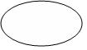 | Terminasi | Menunjukkan awal atau akhir sebuah proses.
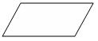 | Masukan / Keluaran Data | Digunakan untuk mewakili data masuk, atau data keluar.
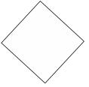 | Titik Keputusan | Proses / Langkah dimana perlu adanya keputusan atau adanya kondisi tertentu. Di titik ini selalu ada dua keluaran untuk melanjutkan aliran kondisi yang berbeda.
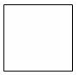 | Kontrol / Inspeksi | Menunjukkan proses / langkah dimana ada inspeksi atau pengontrolan.
 | Garis alir | Menunjukkan arah aliran proses atau algoritma.
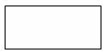 | Proses / Langkah | Menyatakan kegiatan yang akan ditampilkan dalam diagram alir.

HTML 5
- Sejarah dan Perkembangan HTML
HyperText Markup Language (HTML) adalah sebuah bahasa yang ditulis kedalam berkas format ASCII agar dapat menghasilkan tampilan wujud yang terintegerasi. HTML adalah sebuah standar yang digunakan secara luas untuk menampilkan halaman web. HTML saat ini merupakan standar Internet yang didefinisikan dan dikendalikan penggunaannya oleh World Wide Web Consortium (W3C). HTML dibuat oleh kolaborasi Caillau TIM dengan Berners-lee Robert ketika mereka bekerja di CERN.
Tahun 1980, IBM memikirkan pembuatan suatu dokumen yang akan mengenali setiap elemen dari dokumen dengan suatu tanda tertentu. IBM kemudian mengembangkan suatu jenis bahasa yang menggabungkan teks dengan perintah-perintah pemformatan dokumen. Bahasa ini dinamakan Markup Language, sebuah bahasa yang menggunakan tanda-tanda sebagai basisnya. IBM menamakan sistemnya ini sebagai Generalized Markup Language atau GML.
Tahun 1986, ISO menyatakan bahwa IBM memiliki suatu konsep tentang dokumen yang sangat baik, dan kemudian mengeluarkan suatu publikasi (ISO 8879) yang menyatakan markup language sebagai standar untuk pembuatan dokumen-dokumen. ISO membuat bahasa ini dari GML milik IBM, tetapi memberinya nama lain, yaitu SGML (Standard Generalized Markup Language). ISO dalam publikasinya meyakini bahwa SGML akan sangat berguna untuk pemrosesan informasi teks dan sistem-sistem perkantoran. Tetapi diluar perkiraan ISO, SGML dan terutama subset dari SGML, yaitu HTML juga berguna untuk menjelajahi internet. Khususnya bagi mereka yang menggunakan World Wide Web.
Mulai pada tahun tahun 1989, sebuah nama HTML muncul dari pemikiran Caillau Tim yang bekerja sama dengan Banners Lee Robert yang ketika itu masih bekerja di CERN memulai mengembangkan bahasa pemrograman ini, dan dipopulerkan pertama kali dengan browser Mosaic. Mulai dari tahun 1990 HTML sangat berkembang dengan cepat hingga mencapai versi HTML versi 5.0 yang digarap pada 4 Maret 2010 kemarin oleh W3C
HTML versi 1.0 ini adalah versi pertama sejak lahirnya nama html tersebut, memiliki sebuah kemampuan untuk heading, paragraph, hypertext, bold dan italic text, wrapping serta memiliki dukungan dalam peletakan sebuah gambar
HTML versi 2.0 pada 14 Januari 1996, pada versi ini ada beberapa tambahan kemampuan diantaranya penambahan form comment, hal ini menyebabkan adanya sebuah interaktif dan mulai dari versi ini yang menjadikan sebuah pioneer dalam perkembangan homepage interaktif.
Dan pada bulan Mei 1996 dikeluarkan versi baru sebagai pengganti dan penyampurnaan versi 3.0 ini yaitu HTML versi 3.2, keluarnya versi ini dikarenakan adanya beberapa kasus yang timbul pada pengembang browser yang telah melakukan pendekatan dengan cara lain yang justru hal tersebut menjadi popular, maka di bakukan versi 3.2 untuk mengakomodasi praktek yang banyak digunakan oleh pengembang browser dan diterima secara umum, dapat dikatakan bahwa versi 3.2 ini merupakan versi 3.0 yang dikembangkan oleh beberapa pengembang browser seperti Netscape dan Microsoft.
Perombakan terakhir terjadi pada tahun 1999 tepatnya tanggal 24 Desember yaitu HTML versi 4.0, seperti yang kita kenal HTML pada saat ini penambahan link, meta, imagemaps, image dan lain lain sebagai penyempurnaan versi 3.2.
Pada tanggal 4 Maret 2010, terdapat sebuah informasi bahwa HTML versi 5.0 yang merupakan sebuah bahasa markah untuk menstrukturkan dan menampilkan isi dari World Wide Web, sebuah teknologi inti dari internet. HTML5 adalah revisi kelima dari HTML (yang pertama kali diciptakan pada tahun 1990 dan versi keempatnya, HTML4, pada tahun1997) dan hingga bulan Juni 2011 masih dalam pengembangan. Tujuan utama pengembangan HTML5 adalah untuk memperbaiki teknologi HTML agar mendukung teknologi multimedia terbaru, mudah dibaca oleh manusia dan juga mudah dimengerti oleh mesin.
HTML5 merupakan salah satu karya World Wide Web Consortium (W3C) dan dan IETF (Internet Engineering Task Force) yaitu sebuah organisasi yang menangani HTML sejak versi 2.0. untuk mendefinisikan sebuah bahasa markah tunggal yang dapat ditulis dengan cara HTML ataupun XHTML. HTML5 merupakan jawaban atas pengembangan HTML 4.01 dan XHTML 1.1 yang selama ini berjalan terpisah, dan diimplementasikan secara berbeda-beda oleh banyak perangkat lunak pembuat web.
Kelompok Kerja Teknologi Aplikasi Web Hyperteks (Web Hypertext Application Technology Working Group, WHATWG) mulai membuat standar baru ini pada tahun 2004 ketika W3C sedang fokus pada pengembangan XHTML 2.0 dimasa depan, sementara HTML 4.01 belum pernah diperbarui sejak tahun 2000. Sejak tahun 2009, W3C dan WHATWG bekerja sama dalam pengembangan HTML5 setelah W3C mengakhiri Kelompok Kerja Pengembangan XHTML 2.0. Meskipun HTML5 telah dikenal luas oleh para pengembang web sejak lama, HTML5 baru mencuat pada April 2010 setelah CEO Apple Inc., Steve Jobs, mengatakan bahwa dengan pengembangan HTML5, “Adobe Flash sudah tidak dibutuhkan lagi untuk menyaksikan video atau menyaksikan konten apapun di web.”
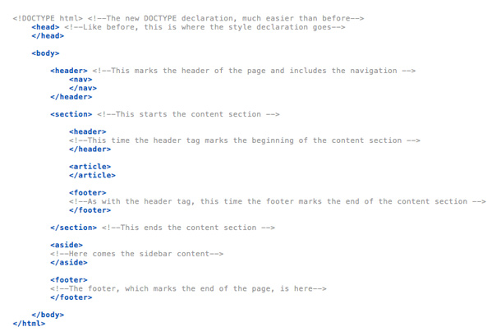Gambar 2.1: Struktur HTML
- Pengertian HTML 5
HTML5 adalah versi terbaru teknologi hypertext/web, HTML5 ini akan menjadi trend teknologi internet masa depan karena sudah diperkaya dengan fitur-fitur ungulan yang tentunya akan menjadi standard pengembangan media informasi berbasis web.
Gambar 2.2: Logo HTML5
Tujuan dibuatnya HTML5 antara lain:
- Fitur baru harus didasarkan pada HTML, CSS, DOM , dan JavaScript.
- Mengurangi kebutuhan untuk plugin eksternal (seperti Flash).
- Penanganan kesalahan yang lebih baik.
- Lebih banyak markup untuk menggantikan scripting.
- HTML5 merupakan perangkat mandiri.
Sekarang HTML5 sudah mulai digunakan pada beberapa situs-situs besar sebagai uji coba kelayakan fitur serta teknologi baru yang masih terus dikembangkan dari versi sebelumnya yaitu HTML 4.01. Fitur serta perbaikan yang ditanamkan dalam teknologi ini dintaranya adalah video dan audio, local database dan CSS3. Ada beberapa tambahan elemen serta atribut yang memungkinkan HTML5 ini lebih baik dari sebelumnya, walaupun secara mendasar perintah-perintah yang digunakan sangat mirip dengan HTML versi 4.01. Berikut adalah beberapa browser yang dapat mendukung HTML yaitu:
- Opera Web Browser (mulai dari Opera 9.2 sampai yang terbaru saat ini yaitu opera 10)
- Safari (mulai dari versi 3.1)
- FireFox (Mulai dari FireFox 3 )
- Google Chrome (Mulai dari versi 3)
- Internet Explorer (Mulai dari versi 8)
HTML5 menawarkan elemen-elemen yang umum digunakan dalam sebuah struktur halaman website. Sehingga, penulisan tag setiap elemen dapat terlihat lebih semantic dan mudah dibaca, seperti pada gambar. Terdapat banyak manfaat jika menggunakan struktur seperti ini. Elemen “header” merepresentasikan header dari suatu section. Elemen “footer” juga merepresentasikan footer dari suatu section. Elemen “nav” cocok digunakan untuk merepresentasikan link navigasi. Sedangkan elemen “section” merepresentasikan suatu bagian generic dari dokumen.
Struktur semantic. Pada XHTML, programmer HTML bisa saja menjadi pembuat stress programmer CSS karena struktur halaman yang dibuatnya. Harus ada kesepakatan penamaan yang solid antara kedua pihak agar tidak ada masalah pembacaan struktur halaman. Biasanya, dalam XHTML akan dibuat sebuah “div” dengan id-nya masing-masing.
Deklarasi doctype baru. Dalam membuat sebuah halaman dengan HTML5, tentu saja doctype yang digunakan juga harus benar. Doctype pada HTML5 jauh lebih sederhana daripada XHTML, sehingga Anda tidak perlu menghafalnya. Pada doctype untuk XHTML 1.0, Anda harus menuliskannya dengan panjang.
Validasi email. Dengan validasi langsung di tampilan, maka dapat mencegah seseorang pengguna untuk memanggil script website dengan input yang salah. Ini dapat mengurangi jumlah request yang tidak valid terhadap script program. HTML5 menawarkan fitur validasi email secara langsung dengan mengubay tipe dari elemen input menjadi “email”. Namun hal ini sangat disayangkan karena masih belum semua browser memberikan support untuk fitur ini.
Content editable. Yaitu atribut baru dari HTML5 yang memungkinkan sebuah elemen untuk dimodifikasi langsung pada tampilan. Jika dikombinasikan dengan sedikit JavaScript, fitur ini bisa menghasilkan sebuah mekanisme input yang cukup powerful namun mudah untuk dibuat.
Internet Explorer Hack. Meski Microsoft selalu memiliki teknologi sendiri seperti silverlight untuk browsernya tersebut. Pada IE, secara default semua elemen akan ditampilkan secara “inline”. Untuk itu, Anda harus mendeklarasikan style tersendiri agar tampilan dapat seperti seharusnya.
Atribut required. Satu lagi untuk input pada HTML5, memungkinkan validasi pada sisi client terhadap input yang harus diisi. Dengan demikian, tidak diperlukannya lagi membuat fungsi javascript untuk melakukannya. Cukup menambahkan atribut “required” pada elemen “input”. Jika tombol submit ditekan, akan muncul pesan error.
Masih banyak elemen HTML5 lainnya seperti canvas, video, audio, mark, dan sebagainya. Setiap elemen akan berperilaku berbeda di setiap browser, karena memang standart resminya belum dikeluarkan oleh W3C.
- HTML5 Canvas
Canvas merupakan salah satu dari banyak fitur baru di HTML5. Dengan canvas kita bisa melakukan menggambar sebuah object 2D atau 3D pada halaman web tanpa menggunakan image, pada canvas kita juga membuat sebuah animasi tanpa menggunakan bantuan third party aplikasi seperti flash.
Awal mula konsep dari teknologi Canvas ini diperkenalkan oleh Apple Inc. untuk digunakan dalam Mac OS X WebKit untuk membuat dashboard widgets. Sebelum canvas muncul, kita hanya bisa membuat gambar dalam browser melalui plug-in seperti Adobe Flash Player.
Namun cara kerja canvas tidak bisa bekerja sendiri, dibutuhkan JavaScript untuk membuat objek, membuat animasi atau efek lainnya. Salah satu plugin JavaScript yang mendukung pembuatan animasi menggunakan Canvas adalah CreateJS. Dengan menggunakan CreateJS akan memudahkan kita dalam pembuatan animasi interaktif.
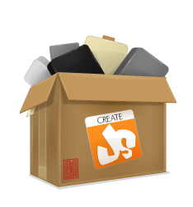Gambar 2.3: Logo CreateJS

JavaScript
JavaScript adalah bahasa skrip yang populer di internet dan dapat bekerja di sebagian besar penjelajah web populer seperti Chrome, Internet Explorer (IE), Mozilla Firefox, Netscape dan Opera.
JavaScript diperkenalkan pertama kali oleh Netscape pada tahun 1995. Pada awalnya bahasa yang sekarang disebut JavaScript ini dulunya dinamai “LiveScript” yang berfungsi sebagai bahasa sederhana untuk browser Netscape Navigator 2 yang sangat populer pada saat itu. Kemudian sejalan dengan sedang giatnya kerjasama antara Netscape dan Sun (pengembang bahasa pemrograman “Java”) pada masa itu, maka Netscape memberikan nama “JavaScript” kepada bahasa tersebut pada tanggal 4 desember 1995. Pada saat yang bersamaan Microsoft sendiri mencoba untuk mengadaptasikan teknologi ini yang mereka sebut sebagai “Jscript” di browser milik mereka yaitu Internet Explorer 3. JavaScript sendiri merupakan modifikasi dari bahasa pemrograman C++ dengan pola penulisan yang lebih sederhana dari bahasa pemrograman C++.
Implementasi JScript di dalam Internet Explorer membuat kalangan programmer bingung, karena terdapat 2 versi JavaScript: JavaScript di Netscape Navigator and JScript pada Internet Explorer. Versi JavaScript juga memiliki 2 versi, yakni versi 1.0 dan 1.1. Hal ini semakin menambah kerumitan dalam pembuatan program. Permasalahan terjadi karena ketiga versi JavaScript tersebut memiliki perbedaan fitur.
Pada pertengahan tahun 1997, JavaScript 1.1 diajukan ke badan standarisasi Eropa: European Computer Manufacturers Association (ECMA) untuk membuat sebuah standar bahasa pemograman script web browser. Atas dasar ini, dibentuklah sebuah komite dengan anggota yang terdiri dari programmer dari berbagai perusahaan internet pada saat itu, seperti Netscape, Sun, Microsoft, Borland, NOMBAS serta beberapa perusahaan lain yang tertarik dengan perkembangan JavaScript.
Komite standarisasi ini menghasilkan bahasa pemograman yang disebut ECMAScript, atau secara formal disebut ECMAScript -262. 1 tahun berikutnya, badan standarisasi ISO (International Organization for Standardization) juga mengadopsi ECMAScript sebagai standar. Sejak saat itu, semua web browser menjadikan ECMAScript sebagai standar acuan untuk JavaScript.
ECMAScript terus dikembangkan hingga mencapai versi 3 pada tahun 1999. Berita baiknya, hampir semua web browser saat itu, terutama Microsoft Internet Explorer 5.5 dan Netscape 6 telah mendukung ECMAScript-262 versi 3. Namun berita buruknya, masing-masing web browser menerapkan standar dengan sedikit berbeda, sehingga masih terdapat kemungkinan tidak kompitable.
Versi terakhir dari ECMAScript adalah ECMA-262 versi 5 yang dirilis pada 2009. ECMAScript versi 4 sengaja dilompati karena beberapa alasan ketidakcocokan proposal yang diajukan. ECMA-262 versi 5 inilah yang saat ini menjadi standar untuk web browser modern seperti Internet Explorer, Google Chrome, Firefox, Opera, dan Safari.
Akan tetapi, perbedaan implementasi ECMAScript tetap ada di dalam web browser. Biasanya perbedaan ini terkait dengan fitur-fitur tambahan. Salah satu cara programmer untuk mengatasi masalah ini yaitu dengan mendeteksi web browser yang digunakan pengguna, lalu menjalankan fungsi yang dirancang secara spesifik untuk web browser tersebut. Proses ini dikenal sebagai browser sniffing, dan bukan sesuatu yang menyenangkan.

White Box Testing
Yang dimaksud white box testing adalah suatu metode desain test case yang menggunakan struktur kontrol desain prosedural untuk memperoleh test case. Dengan menggunakan metode white box testing, perekayasaan sistem dapat melakukan test case yang dapat :
- Memberikan jaminan bahwa semua jalur independen pada suatu modul telah digunakan paling tidak satu kali.
- Menggunakan semua keputusan logis pada sisi true dan false.
- Mengeksekusi semua loop (perulangan) pada batasan mereka dan pada batas.
- Operasional pengguna aplikasi
.

Black Box Testing
Menurut Roger S. Pressman (2002:536), black box testing merupakan pengujian yang berfokus pada spesifikasi fungsional dari perangkat lunak, tester dapat mendefinisikan kumpulan kondisi input dan melakukan pengetesan pada spesifikasi fungsional program.
Ciri-ciri black box testing antara lain:
- Black box testing berfokus pada kebutuhan fungsional pada software, berdasarkan pada spesifikasi kebutuhan dari software.
- Black box testing bukan teknik alternatif daripada white box testing. Lebih daripada itu, ia merupakan pendekatan pelengkap dalam mencakup error dengan kelas yang berbeda dari metode white box testing.
- Black box testing melakukan pengujian tanpa pengetahuan detil struktur internal dari sistem atau komponen yang dites. juga disebut sebagai behavioral testing, specification-based testing, input/output testing atau functional testing.
Kategori error yang akan diketahui melalui black box testing adalah:
- Fungsi yang hilang atau tidak benar.
- Error dari antar-muka.
- Error dari struktur data atau akses eksternal database.
- Error dari kinerja atau tingkah laku.
- Error dari inisialisasi dan terminasi .

Storyboard
Storyboard adalah suatu rancangan umum untuk aplikasi yang disusun secara frame demi frame serta dilengkapi penjelasanya dan spesifikasi tiap frame, dimana setiap frame akan berhubungan langsung dengan pengguna. Storyboard merupakan rancangan awal dari suatu program yang berisi desain antar muka dan rekaman bagaimana program tersebut berjalan (Maulana Syarif,2003). Antar muka (interface) ini adalah sebuah tampilan pada setiap monitor pengguna (user), bertujuan agar tampilan yang kita lihat tidak terlalu rumit mudah dalam penggunaanya. Satu nilai penting dalam perancanaan program yaitu antara user dan interface program yang akan dibuat harus solid, storyboard merupakan rancangan abstrak dari suatu desain tampilan layar yang umum atau global.
Storyboard berperan menjadi gambaran dasar dari suatu produk yang akan kita bangun berikutnya, ini merupakan cetak biru atau algoritma dari apa yang akan kita bangun. Pada awalnya storyboard merupakan kumpulan dari kertas gambar yang berisikan rangkaian-rangkaian kejadian dalam sebuah produksi film, termasuk film animasi. Begitu pula halnya dengan pembuatan aplikasi multimedia interaktif. Biasanya pembuatan multimedia interaktif melibatkan beberapa orang dalam sebuah tim, setidaknya melibatkan dua pakar, seorang pakar yang mengerti konten materi pembelajaran dan seorang lagi seorang pakar dalam coding program atau yang mengkompilasi materi pembelajaran menjadi suatu program aplikasi multimedia pembelajaran yang interaktif. Dengan adanya storyboard diharapkan bisa dibaca dengan mudah baik oleh sang pembuat ataupun oleh orang-orang yang terlibat dalam pembuatan produk tersebut dan mengerti urutan kejadian yang dimaksudkan oleh storyboard tersebut. Secara lebih rinci storyboard dalam pembuatan multimedia interaktif diperlukan agar dapat diantaranya :
- Memahami alur gambar/cerita yang dibuat secara sistematis sehingga kecil kemungkinan ada bagian penting yang terlewatkan.
- Tidak lupa dengan alur gambar/cerita yang sudah kita rencanakan (sebagai pedoman atau pengingat) pada saat pengambilan gambar atau video maupun editing gambar atau video yang telah diambil.
- Mudah membaca isi cerita secara visual.
- Dapat memilih rekaman yang akan diambil sesuai kebutuhan sehingga tidak akan terjadi pemborosan bahan baku shooting (kaset) sehingga video/animasi yang dihasilkan sesuai dengan harapan dan keinginan kita.

State Transition Diagram
Menurut Hoffer J. A. (1996, p364), State Transition Diagram adalah suatu diagram yang menggambarkan bagaimana suatu proses dihubungkan satu sama lain dalam waktu yang bersamaan. State Transition Diagram digambarkan dengan sebuah state yang berupa komponen sistem yang menunjukkan bagaimana kejadian-kejadian tersebut dari satu state ke state yang lain.
Komponen yang biasa digunakan dalam STD, yaitu:
- Keadaan sistem (System state)
State merupakan kumpulan keadaan atau atribut yang mencirikan suatu benda pada waktu atau kondisi tertentu. State disimbolkan dengan persegi panjang. Contohnya, proses user mengisi password, menentukan instruksi berikutnya.
- Perubahan keadaan (Transition state)

Perubahan keadaan digambarkan dengan garis panah berarah yang menghubungkan dua keadaan berkaitan.
- Kondisi (Condition)
Condition adalah sebuah sinyal yang menyebabkan perubahan keadaan dari state satu ke state berikutnya. Contohnya seperti interrupt signal atau data.
- Aksi (Action)
Action adalah hal yang dilakukan sistem apabila ada perubahan state atau merupakan reaksi terhadap kondisi. Action menghasilkan keluaran dari tampilan pesan, cetakan atau alat output lainnya.

Penelitian Terkait
Menurut Radyan Pradana (2012), media pembelajaran adalah bahan, alat, atau teknik yang digunakan dalam kegiatan belajar mengajar dengan maksud agar proses interaksi komunikasi pembelajaran antara guru dan siswa dapat berlangsung secara tepat guna dan berdaya guna.
“Multimedia interaktif adalah suatu multimedia yang dilengkapi dengan alat pengontrol yang dapat dioperasikan oleh pengguna, sehingga pengguna dapat memilih apa yang dikehendaki untuk proses selanjutnya. Contoh multimedia interaktif adalah pembelajaran interaktif, aplikasi game”, (Daryanto, 2011:49).
Menurut Sunaryo Sunarto dalam Radyan Pradana (2005) ada beberapa aspek kriteria penilaian kualitas multimedia untuk pembelajaran, yaitu :
- Aspek tampilan media
- Proporsional layout (tata letak teks dan gambar)
- Kesesuaian pilihan background
- Kesesuaian proporsi warna
- Kesesuaan pemilihan jenis huruf
- Kesesuaian pemilihan ukuran huruf
- Keterbacaan teks
- Kejelasan musik atau suara
- Kesesuaian animasi dengan materi
- Kemenarikan bentuk button atau navigator
- Konsistensi tampilan button
- Aspek pemrograman
- Kemudahan pemakaian program
- Kemudahan memilih menu program
- Kejelasan petunjuk penggunaan
- Kebebasan memilih materi untuk dipelajari
- Kemudahan berinteraksi dengan program
- Kemudahan keluar dari program
- Kemudahan memahami struktur navigasi
- Kecepatan fungsi tombol (kinerja navigasi)
- Ketepatan reaksi button (tombol navigator)
- Kemudahan pengaturan menjalankan animasi
- Aspek pembelajaran
- Kesesuaian kompetensi dasar dengan standar kompetensi
- Kesesuaian kompetensi dasar dengan indikator
- Kesesuaian kompetensi dasar dengan materi program
- Kejelasan judul program
- Kejelasan sasaran pengguna
- Kejelasan petunjuk belajar (petunjuk penggunaan)
- Ketepatan penerapan strategi belajar (belajar mandiri)
- Variasi penyampaian jenis informasi/data
- Kemenarikan materi dalam memotivasi pengguna
- Tingkat kesulitan soal latihan/evaluasi
- Aspek isi
- Keterpaduan materi
- Kedalaman materi
- Kejelasan isi materi
- Struktur organisasi/urutan materi
- Kejelasan contoh yang disertakan
- Kecukupan contoh yang disertakan
- Kejelasan bahasa yang digunakan
- Kesesuaian bahasa dengan sasaran pengguna
- Kejelasan informasi pada ilustrasi gambar
- Kejelasan informasi pada ilustrasi animasi

Menurut Wahyudi (2012:1) Hypnoteaching pada dasarnya adalah metode hipnosis yang dimanfaatkan dalam upaya mengoptimalisasi kegiatan pembelajaran dalam dunia pendidikan, oleh karena itu tidak bisa tidak, untuk memahami hypnoteaching maka harus memahami hipnosis terlebih dahulu.
Pada dasarnya, hipnosis adalah suatu metode komunikasi untuk merubah kondisi pikiran seseorang dari kondisi normal kepada kondisi yang cenderung lebih sugestif sehingga dapat menerima saran-saran yang dapat berubah menjadi nilai baru. Adapun kondisi pikiran normal yang dimaksud disini adalah beta dan kondisi pikiran yang cenderung lebih sugestif adalah alpha atau theta.
Gelombang otak dapat diukur dengan alat yang bernama electro encepalo graph (EEG). Secara umum gelombang otak manusia dapat dibagi menjadi empat yaitu :
- Beta ( 14 – 30 Hertz )
Gelombang otak ini mempunyai frekuensi yang paling tinggi diantara gelombang otak yang lainnya yakni antara 14 – 30 siklus per detik ( spd ) atau Hertz. Kondisi ini adalah kondisi dimana saat kita terjaga dan pikiran sadar kita benar-benar aktif. Keadaan beta merupkan kondisi dimana pikiran kita sangat analitis dan logis untuk melakukan banyak hal, namun juga mengakibatkan stres serta sulit fokus dan sulit berkonsentrasi pada satu hal,karena pada kondisi ini kecenderungan perhatian kita akan terbagi.
- Alpha ( 8 – 13,9 Hertz )
Gelombang Alpha frekuensinya berada dibawah Beta yaitu antara 8 – 9 Hertz. Kondisi ini adalah kondisi dimana seseorang merasa lebih tenang ,rileks dan santai. Gelombang ini timbul pada saat pikiran bawah sadar mulaiaktif dan pikiran sadar mulai pasif. Hipnosis bisa dilakukan dalam kondisi ini, karena pada kondisi ini sugesti atau saran bisa langsung masuk kedalam pikiran bawah sadarnya untuk menjadi sebuah nilai yang baru dalam dirinya. Akan tetapi seseorang tersebut juga bisa menolak sugesti atau saran yang disampaikan juru hipnotis apabila nilai yang disampaikan tidak sesuai dengan keyakinan yang dianut atau diyakininya.
- Theta ( 4 – 7,9 Hertz),
Kondisi ini berada dibawah Alpha, sekitar 4 – 7 Hertz. Gelombang initerjadi pada saat kesadaran manusia lebih mengarah kedalam dirinya (internal). Adapun keadaan ini bisa kita jumpai pada saat seseorang sangat mengantuk, saat itulah pikiran bawah sadar benar-benar aktif dan menggantikan kondisi sadar. Dalam kondisi ini seseorang masih mudah dibangunkan dan cukup peka terhadap rangsangan dari luar (stimulieksternal), misalnya dering beker, bunyi telpon, bunyi klakson, dan lain-lain.
Freddy Faldy Syukur menuturkan, kondisi theta adalah kondisi dimana seseorang menjadi kreatif dan inspiratif. Para seniman, pencipta, musisi dan penemu banyak bekerja dalam kondisi ini sehingga mereka menghasilkan karya-karya besar dan mengagumkan. Kondisi ini dapat diketahui saat mata melakukan gerakan REM (Rapid Eye Movement),yakni pergerakan mata yang cepat.
- Delta (0,1 – 3,9 Hertz)
Delta merupakan gelombang otak paling lambat, kecepatannya berkisar antara 0,5 – 3,5 putaran perdetik (Hertz). Kondisi ini terjadi pada saat seseorang tidur nyenyak dan tanpa mimpi. Adapun kalau seseorang mengalami kondisi koma maka gelombang otaknya berkisar kira-kira 0,5 putaran perdetik ( Hertz ).

Menurut Muhammad Noer dalam Enriko Yogi I, dkk (2010:53), cara kerja otak kiri dikenal dengan kerja otak sadar (conscious) dan berfungsi sebagai “otak cerdas”, intelligence quotience atau IQ. Bagian ini hanya bergulat dengan tataran wacana, logika, dan kognisi. Sementara otak kanan disebut otak bawah sadar (subconscious) dan berfungsi sebagai “otak bodoh”. Dikatakan otak bodoh karena apapun informasi yang disampaikan kepadanya langsung diterima, diyakini, dan diakui kebenarannya. Otak kanan ini dikenal dengan emotional and spiritual quotient (ESQ).

BAB III
ANALISA DAN RANCANGAN SOFTWARE

Analisa Kebutuhan Pengguna
Kebutuhan pengguna yang harus dapat dipenuhi oleh aplikasi yang akan dibuat antara lain:
- Materi
Materi yang disampaikan harus jelas dan mudah dimengerti, dan harus ditampilkan secara interaktif dengan menggabungkan unsur gambar dan text. Materi yang disampaikan meliputi pengertian sistem pernapasan, pengenalan alat-alat pernapasan, pernapasan pada manusia, dan pernapasan pada burung.
- Quiz
Aplikasi yang dibuat harus mampu menampilkan quiz dalam bentuk pilihan ganda dari materi yang dipelajari yang ditampilkan secara interaktif kepada pengguna, serta harus dapat menampilkan skor dari quiz yang dikerjakan.
- Interaktif
Untuk memudahkan penggunaan, aplikasi yang dibuat harus mampu diakses menggunakan keyboard atau mouse. Jadi pengguna bisa menggunakan aplikasi dengan salah satu dari keyboard atau mouse atau kedua-duanya.
- Hipnosis
Aplikasi yang dibuat harus mampu menampilkan skrip-skrip Hipnosis yang secara tidak langsung akan masuk kedalam pikiran bawah sadar pengguna, untuk dapat meningkatkan motivasi siswa dalam pelajaran Biologi.

Desain
Untuk memenuhi semua kebutuhan pengguna berdasarkan analisa diatas maka rancangan desain dari aplikasi yang akan dibuat dapat dijelaskan sebagai berikut :

Karakteristik Software
Karakteristik dari aplikasi yang akan dibuat diantaranya:
- Format
Aplikasi yang akan dibuat mempunyai dua buah menu utama yaitu menu Belajar dan menu Quiz. Pada menu Belajar pengguna akan diajak untuk berpetualang menemui beberapa orang yang akan memberikan materi tentang sistem pernapasan.
Pada menu Quiz, pertanyaan terdiri dari 20 soal pilihan ganda yang ditampilkan secara acak setiap menu Quiz dibuka. Setelah semua pertanyaan dijawab, maka akan muncul rating yang perhitungannya didapat dari jumlah jawaban yang benar dan waktu yang dipakai untuk menjawab quiz tersebut.
- Policy
Rating terdiri dari 4 kategori yaitu Belajar Lagi, Cukup Pandai, Pandai, Excellent. Ketika pengguna hanya dapat menjawab pertanyaan sebanyak maksimal 5, pengguna akan dikategorikan ke dalam rating Belajar Lagi. Ketika pengguna dapat menjawab pertanyaan antara 5-10, pengguna dikategorikan ke dalam rating Cukup Pandai. Ketika pengguna dapat menjawab pertanyaan antara 10-15, pengguna dikategorikan ke dalam rating Pandai. Dan apabila pengguna dapat menjawab lebih dari 15 pertanyaan, maka pengguna termasuk kedalam rating Excellent.
- Scenario
Pada menu Belajar, pengguna akan diajak menjelajah untuk menemui beberapa orang yang mempunyai informasi mengenai Sistem Pernapasan, mulai dari pengertian sistem pernapasan, pengenalan alat-alat pernapasan, pernapasan pada manusia, dan pernapasan pada burung.
Setiap kali siswa menemui pemberi informasi, pemberi informasi akan menanyakan kepada siswa apakah ingin mempelajari materi yang dimiliki atau tidak, dan ketika siswa memberi respon ingin mempelajari materi tersebut dengan cara mengklik pemberi informasi atau menekan tombol spasi, maka materi akan ditampilkan. Pemberi informasi akan ditempatkan secara berurutan mulai dari informasi mengenai pengertian sistem pernapasan, pengenalan alat-alat pernapasan, pernapasan pada manusia, dan pernapasan pada burung.
- Score Model
Siswa akan ditunjukan 20 pertanyaan berupa pilihan ganda, rating yang dihasilkan merupakan perbandingan antara jumlah jawaban yang benar dengan jumlah waktu yang digunakan untuk menyelesaikan pertanyaan tersebut.

Perancangan Soryboard
Tabel 3.1 Storyboard Halaman Loading
Visual | Sketsa | Audio
Kerika aplikasi pertama kali dibuka maka akan muncul halaman loading yang hanya terdiri dari loading bar dan loading text. Setelah semua resource yang dibutuhkan berhasil di-load, maka loading text akan berubah menjadi tulisan “Click untuk memulai”, dan ketika pengguna meng-klik dimana saja maka halaman loading akan hilang dan menuju ke halaman menu. | 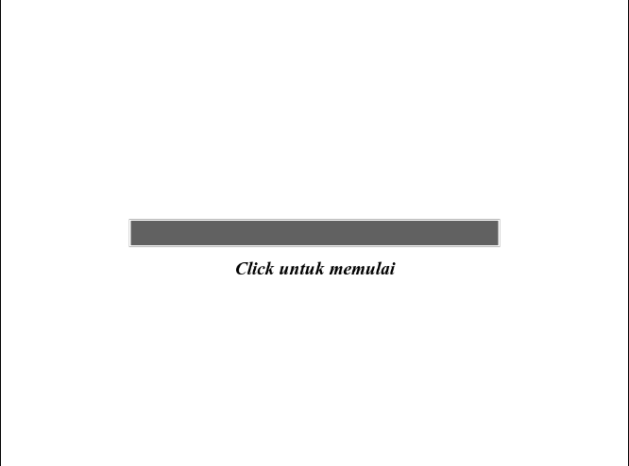 | Tidak ada

Tabel 3.2 Storyboard Halaman Menu
Visual | Sketsa | Audio
Pada halaman ini akan menampilkan dua buah menu yaitu menu belajar dan menu quiz. Apabila tombol belajar diklik maka akan menuju ke halaman belajar, dan apabila tombol quiz diklik maka akan menuju halaman quiz. | 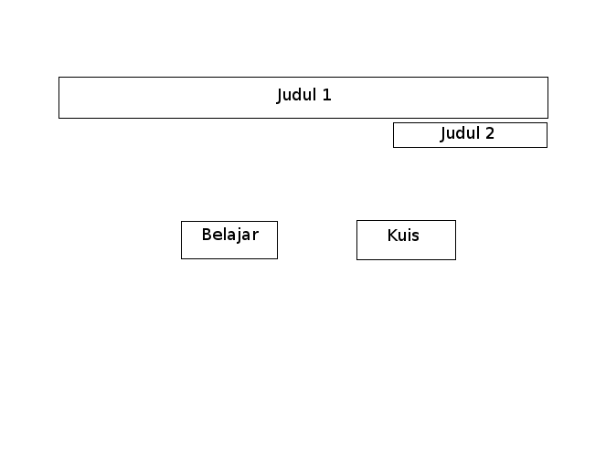 | Just-Bee.ogg

Tabel 3.3 Storyboard Halaman Belajar
Visual | Sketsa | Audio
Pada halaman ini akan ada satu buah objek animasi yang berperan sebagai siswa, dan beberapa objek yang berperan sebagai pemberi informasi. Objek siswa dapat bergerak maju atau mundur. Apabila objek siswa mendekati objek pemberi informasi maka pemberi informasi akan menawarkan materi untuk dipelajari. Apabila pengguna menekan tombol spasi maka materi akan muncul. | 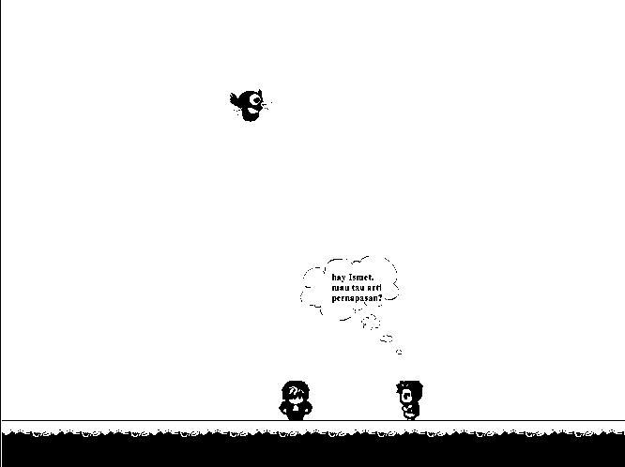 | Just-Bee.ogg

Tabel 3.4 Storyboard Halaman Quiz
Visual | Sketsa | Audio
Pada halaman ini kan dimunculkan 20 pertanyaan dalam bentuk pilihan ganda yang pertanyaan dan pilihan jawabannya akan diacak setiap halaman ini dibuka. Setiap pengguna memilih jawaban maka akan menuju ke pertanyaan berikutnya, dan apabila semua pertanyaan sudah habis, maka akan muncul skor. | 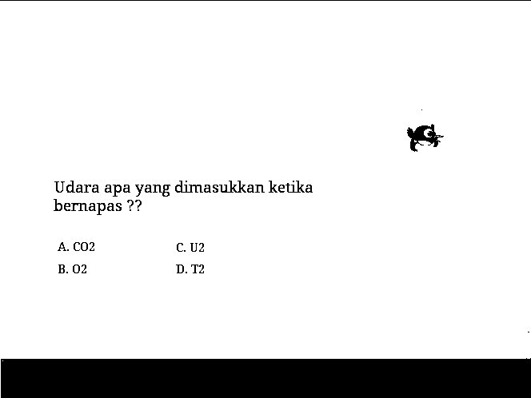 | Funk.ogg

Perancangan User Interface
User Interface (antarmuka) adalah tampilan yang akan ditunjukan kepada pengguna yang berfungsi sebagai media interaksi dengan aplikasi. Berikut adalah perancangan antarmuka dari aplikasi ini :
- Halaman Loading
Adalah halaman ketika aplikasi sedang menyiapkan resource yang digunakan dalam aplikasi. Ketika semua resource sudah berhasil di-load maka akan muncul tulisan “Click untuk memulai”, dimana apabila tulisan ini diklik maka akan menuju ke halaman menu.
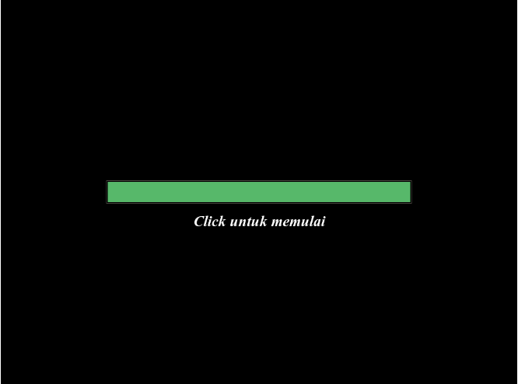Gambar 3.1: Antarmuka Halaman Loading
- Halaman Menu
Pada halaman ini akan menampilkan dua buah menu yaitu menu belajar dan menu quiz. Apabila tombol belajar diklik maka akan menuju ke halaman belajar, dan apabila tombol quiz diklik maka akan menuju halaman quiz.
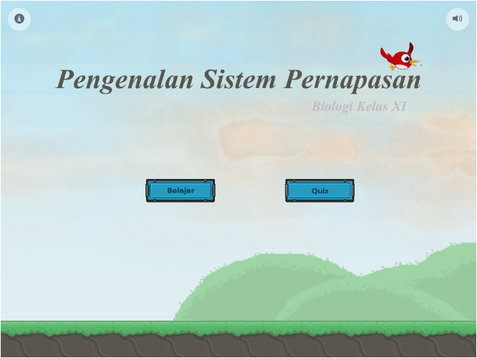Gambar 3.2 Antarmuka Halaman Menu
- Halaman Belajar
Adalah halaman untuk mulai belajar tentang materi yang diajarkan. Pada halaman ini objek siswa dapat bergerak maju atau mundur untuk memilih materi yang ingin dipelajari. Pada halaman ini juga akan terdapat menu untuk kembali ke halaman menu.
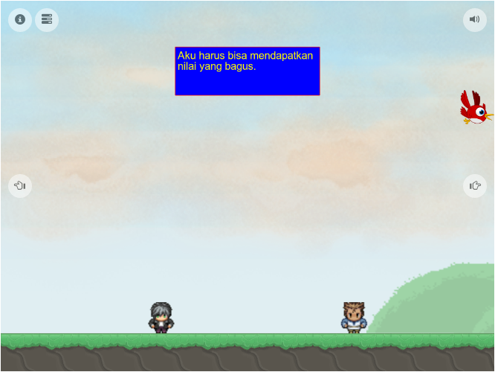Gambar 3.3 Antarmuka Halaman Belajar
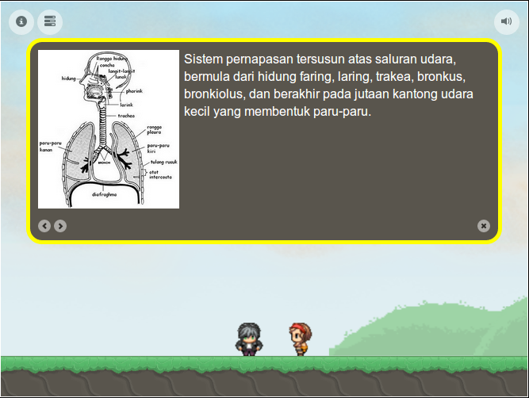Gambar 3.4 Antarmuka Halaman Belajar Alat-Alat Pernapasan
- Halaman Quiz
Pada halaman ini akan ditampilkan kumpulan soal-soal berdasarkan materi yang dipelajari dan akan menampilkan skor atau rating sesuai kemampuan siswa menjawab quiz tersebut.
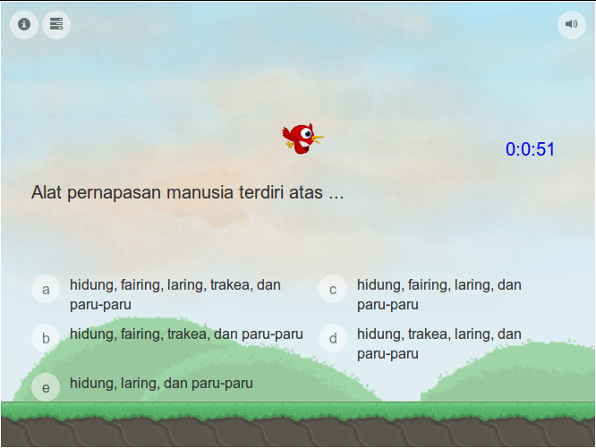Gambar 3.5 Antarmuka Halaman Quiz
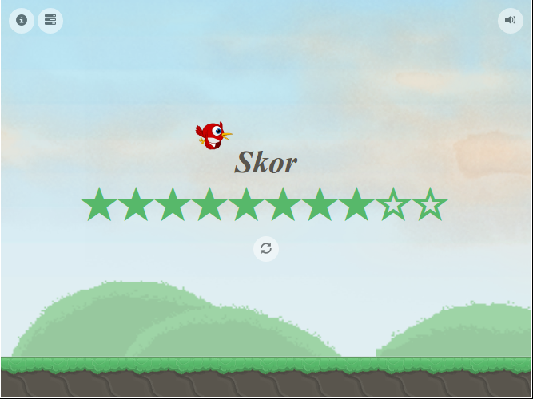Gambar 3.6 Antarmuka Halaman Skor Quiz
- Informasi Tentang Pembuat
Disemua halaman kecuali halaman loading terdapat tombol untuk mengetahui informasi tentang pembuat aplikasi. Berikut adalah antarmuka informasi tentang pembuat.
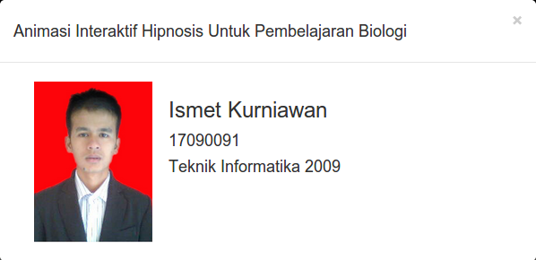Gambar 3.7 Antarmuka Informasi Tentang Pembuat

State Transition Diagram
State Transition Diagram adalah suatu pemodelan peralatan (modeling tool) yang menggambarkan sifat ketergantungan terhadap suatu sistem waktu nyata (real time system), dan tampilan antarmuka (interface) pada sistem aktif (online system). Pemodelan ini juga penulis gunakan dalam menjelaskan alur-alur dari aplikasi yang penulis rancang.
- Halaman Loading
Sistem akan me-load semua resource yang digunakan aplikasi, dan ketika selesai akan muncul tombol untuk masuk ke menu utama.
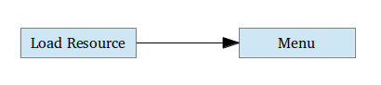
Gambar 3.8: State Transition Diagram Halaman Loading
- Halaman Menu
Menggambarkan menu utama dari aplikasi, akan terdapat 2 tombol utama yaitu tombol belajar dan tombol quiz, serta tombol tambahan yaitu tombol informasi.
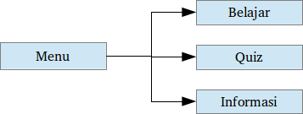Gambar 3.9 State Transition Diagram Halaman Menu
- Halaman Belajar
Pada halaman ini pengguna bisa mendapatkan 4 buah materi yang teridiri dari materi arti sistem pernapasan, pengenalan alat-alat pernapasan, sistem pernapasan pada manusia, dan sistem pernapasan pada burung.
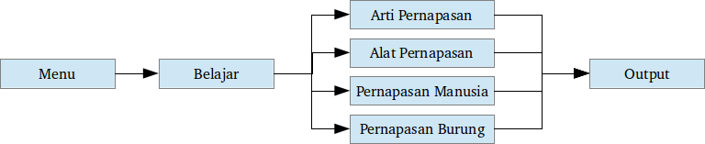Gambar 3.10 State Transition Diagram Halaman Belajar
- Halaman Quiz
Pada halaman ini pengguna akan menemui dua kondisi, pertama ketika pertanyaan belum semua dijawab akan muncul tampilan pertanyaan-pertanyaan, dan ketika semua pertanyaan sudah selesai dijawab maka akan muncul skor.
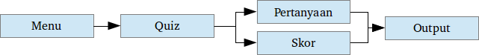Gambar 3.11 State Transition Diagram Halaman Quiz

Code Generation
Code generation adalah penterjemahan dari analisa kebutuhan software dan desain kedalam bahasa pemograman yang digunakan agar mampu menghasilkan keluaran yang sesuai dengan desain. Code generation dalam aplikasi ini diterjemahkan kedalam bahasa JavaScript, potongan code yang dihasilkan dalam tahap pembuatan aplikasi dapat dilihat pada Lampiran 1: Source Code Aplikasi

Testing
Aplikasi yang telah dibuat selanjutnya diuji melalui teknik pengujian perangkat lunak yang meliputi white box dan black box.
- White Box Testing
Dibawah ini adalah bagan alir (flowchart) dari proses belajar.
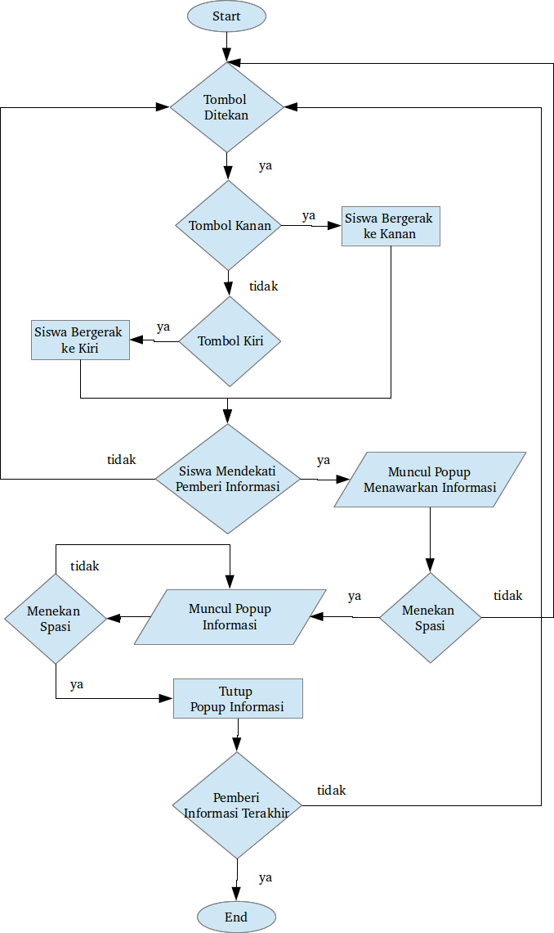Gambar 3.12 Flowchart Proses Belajar

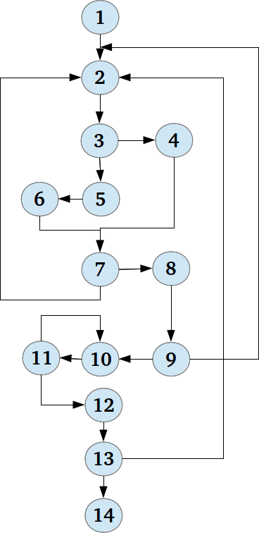Gambar 3.13 Grafik Alir Proses Belajar
showBelajar(); | 1
function handleKeyDown(e) {  //cross browser issues exist  if(!e){ var e = window.event; }  switch(e.keyCode) {  case KEYCODE_I: scope.openAbout(); break;  case KEYCODE_M: scope.toogleMute(true); break;  case KEYCODE_SPACE: toggleMateri(true); break;  case KEYCODE_LEFT: scope.moveLeft(); break;  case KEYCODE_RIGHT: scope.moveRight(); break;  }  } | 2
rtHeld = true; | 3
if(rtHeld && !scope.showMateri) {  if(player && player.currentAnimation == 'stand')  player.gotoAndPlay('walkRight');  bird.x -= player.velocity.x;  player.velocity.x = player.velocity.x * 0.9;  distance += player.velocity.x;  if(player.x > (width * 0.5) - 64 && player.currentAnimation=='walkRight') {  ground.x = (ground.x - player.velocity.x) % ground.tileW;  hill.x = (hill.x - deltaS*30);  if (hill.x + hill.image.width*hill.scaleX <= 0) { hill.x = width; }  hill2.x = (hill2.x - deltaS*45);  if (hill2.x + hill2.image.width*hill2.scaleX <= 0) { hill2.x = width; }  moveAllTeacher(player.velocity.x);  } else if (player && player.currentAnimation == 'walkRight') {  //moving the player  player.x += player.velocity.x;  player.y += player.velocity.y;  }  } | 4
lfHeld = true; | 5
if (lfHeld && !scope.showMateri && distance>=0) {  if(player && player.currentAnimation=='stand')  player.gotoAndPlay('walkLeft');  bird.x -= player.velocity.x;  player.velocity.x = player.velocity.x * 0.9;  distance += player.velocity.x;  if(player.x < (width * 0.5) - 64 && player.currentAnimation=='walkLeft') {  ground.x = (ground.x + player.velocity.x * -1) % ground.tileW ;  hill.x = (hill.x + deltaS*30);  if (hill.x + hill.image.width*hill.scaleX <= 0) { hill.x = width; }  hill2.x = (hill2.x + deltaS*45);  if (hill2.x + hill2.image.width*hill2.scaleX <= 0) { hill2.x = width; }  moveAllTeacher(player.velocity.x);  } else if (player && player.currentAnimation == 'walkLeft') {  //moving the player  player.x += player.velocity.x;  player.y += player.velocity.y;  }  } | 6
for (var i=0; i<countTeacher; i++) {  if(player.x < teacher[i].x && player.x >= teacher[i].x - 200) {  currentTeacher = i;  if(teacher[currentTeacher].currentAnimation != 'standLeft')  teacher[currentTeacher].gotoAndPlay('standLeft');  showSpeech(1);  break;  } else if(player.x > teacher[i].x && player.x <= teacher[i].x + 200) {  currentTeacher = i;  if(teacher[currentTeacher].currentAnimation != 'standRight')  teacher[currentTeacher].gotoAndPlay('standRight');  showSpeech(-1);  break;  } else {  if(teacher[i].currentAnimation != 'stand') {  teacher[i].gotoAndPlay('stand');  currentTeacher = -1;  }  if(speechBubble.currentAnimation == 'idle' && currentTeacher == -1) {  removeSpeech();  }  }  } | 7
speechBubble.scaleX = scaleX;  speechBubble.y = teacher[currentTeacher].y - 10 - 200;  speechBubble.x = teacher[currentTeacher].x + 32 - 200 * scaleX;  speechBubble.handleText(teacher[currentTeacher].message);  if(speechBubble.currentAnimation == 'start' && !teacher[currentTeacher].learned) {  bubbleContainer.visible = true;  speechBubble.gotoAndPlay('birth');  } | 8
toggleMateri(true); | 9
scope.selectMateri = function (index) {  if(!index)  idxMateri = 0;  else  idxMateri += index;  if(idxMateri >= teacher[currentTeacher].materi.length)  idxMateri = 0;  else if(idxMateri<0)  idxMateri = teacher[currentTeacher].materi.length -1;  var http = $http.get(teacher[currentTeacher].materi[idxMateri],{cache:true});  http.success(function(data){  scope.currentMateri = data;  teacher[currentTeacher].learned = true;  });  return http;  };  removeSpeech();  scope.selectMateri().success(function(){  scope.showMateri = true;  }); | 10
toggleMateri(); | 11
if(!apply)  scope.showMateri = false;  else  scope.$apply(function(){  scope.showMateri = false;  }); | 12
if (player.x >= landmark.x + 100) {  rtHeld = lfHeld = false;  return scope.showQuiz(true);  } | 13

Kompleksitas sikmolatis (pengukuran kuantitatif terhadap kompleksitas logis suatu program) dari grafik alir dapat diperoleh dengan perhitungan :

E = Jumlah edge grafik alir yang ditandai dengan gambar panah
N = Jumlah simpul grafik alir yang ditandai dengan gambar lingkaran
Sehingga kompleksitas sikmolatis progran adalah V(G) = 18 – 14 + 2 = 6. sedangkan basis set yang dihasilkan dari jalur independent secara liniear adalah jalur sebagai berikut:
1-2-3-5-6-7-8-9-10-11-12-13-14
1-2-3-4-7-8-9-10-11-12-13-14
1-2-3-5-6-7-8-9-10-11-12-13
1-2-3-4-7-8-9-10-11-12-13
1-2-3-5-6-7-8-9-10-11
1-2-3-4-7-8-9-10-11

Ketika aplikasi dijalankan dan pengguna menekan arah kanan terlihat bahwa salah satu basis set yang dihasilkan adalah 1-2-3-4-7-8-9-10-11-12-13 dan terlihat bahwa simpul telah dieksekusi satu kali.
Berdasarkan pengamatan ketentuan tersebut dari segi kelayakan software, sistem ini telah memenuhi syarat. Adapun untuk proses menemui pemberi informasi selanjutnya adalah sama dengan pemberi informasi pertama, sehingga dapat dikatakan bahwa pengujian untuk pemberi informasi selanjutnya juga telah memenuhi syarat.
- Black Box Testing
- Pengujian Halaman Loading
Tabel 3.5: Pengujian Halaman Loading
No | Skenario | Hasil Yang Diharapkan | Hasil Pengujian | Kesimpulan
1 | User meng-click objek apa saja ketika loading belum selesai | Tidak terjadi apa | Tidak terjadi apa | Sesuai
2 | User meng-click objek apa saja ketika loading selesai | Muncul halaman menu | Muncul halaman menu | Sesuai

- Pengujian Halaman Menu
Tabel 3.6: Pengujian Halaman Menu
No | Skenario | Hasil Yang Diharapkan | Hasil Pengujian | Kesimpulan
1 | User memilih tombol belajar | Muncul halaman belajar | Muncul halaman belajar | Sesuai
2 | User memilih tombol quiz | Muncul halaman quiz | Muncul halaman quiz | Sesuai

- Pengujian Halaman Belajar
Tabel 3.7: Pengujian Halaman Belajar
No | Skenario | Hasil Yang Diharapkan | Hasil Pengujian | Kesimpulan
1 | User menekan tombol arah kanan | Objek siswa bergerak ke kanan | Objek siswa bergerak ke arah kanan | Sesuai
2 | User menekan tombol arah kiri | Objek siswa bergerak ke kiri | Objek siswa bergerak ke arah kiri | Sesuai
3 | User mendekati objek 1 | Muncul pesan untuk menampilkan pelajaran atau tidak | Muncul pesan untuk menampilkan pelajaran atau tidak | Sesuai
4 | User memilih untuk menampilkan pelajaran dari objek 1 | Objek 1 menampilkan pelajaran mengenai pengertian sistem pernapasan | Objek 1 menampilkan pelajaran mengenai pengertian sistem pernapasan | Sesuai
5 | User mendekati objek 2 | Muncul pesan untuk menampilkan pelajaran atau tidak | Muncul pesan untuk menampilkan pelajaran atau tidak | Sesuai
6 | User memilih untuk menampilkan pelajaran dari objek 2 | Objek 2 menampilkan pelajaran mengenai alat pernapasan | Objek 2 menampilkan pelajaran mengenai alat pernapasan | Sesuai
7 | User mendekati objek 3 | Muncul pesan untuk menampilkan pelajaran atau tidak | Muncul pesan untuk menampilkan pelajaran atau tidak | Sesuai
8 | User memilih untuk menampilkan pelajaran dari objek 3 | Objek 3 menampilkan pelajaran mengenai pernapasan pada manusia | Objek 3 menampilkan pelajaran mengenai pernapasan pada manusia | Sesuai
7 | User mendekati objek 4 | Muncul pesan untuk menampilkan pelajaran atau tidak | Muncul pesan untuk menampilkan pelajaran atau tidak | Sesuai
9 | User memilih untuk menampilkan pelajaran dari objek 4 | Objek 4 menampilkan pelajaran mengenai pernapasan pada burung | Objek 4 menampilkan pelajaran mengenai pernapasan pada burung | Sesuai
10 | User memilih tombol menu | Muncul halaman menu | Muncul halaman menu | Sesuai
11 | User memilih tombol quiz | Muncul halaman quiz | Muncul halaman quiz | Sesuai

- Pengujian Halaman Quiz
Tabel 3.8: Pengujian Halaman Quiz
No | Skenario | Hasil Yang Diharapkan | Hasil Pengujian | Kesimpulan
1 | User memilih jawaban untuk setiap pertanyaan | Muncul pertanyaan berikutnya yang berbeda | Muncul pertanyaan berikutnya yang berbeda | Sesuai
2 | User menyelesaikan semua pertanyaan | Muncul skor atau rating hasil dari jumlah jawaban benar dibagi waktu yang dihabiskan | Muncul skor atau rating hasil dari jumlah jawaban benar dibagi waktu yang dihabiskan | Sesuai
3 | User memilih tombol menu | Muncul halaman menu | Muncul halaman menu | Sesuai
4 | User memilih tombol belajar | Muncul halaman belajar | Muncul halaman belajar | Sesuai

Support
Aplikasi yang telah dibuat telah diuji coba dan dapat dijalankan di berbagai sistem operasi, tetapi membutuhkan sebuah web server dan sebuah web browser yang sudah mendukung teknologi HTML5.
Tabel 3.9: Kebutuhan Hardware
Kebutuhan | Keterangan
Processor | Intel Pentium 4 atau selebihnya
Memori RAM | 500 MB (direkomendasikan 1 GB)
Memori VGA | 256 MB (direkomendasikan 1 GB)
Harddisk | 800 MB (direkomendasikan 2 GB)

Tabel 3.10 Kebutuhan Software
Kebutuhan | Keterangan
Sistem Operasi | Microsoft Windows, Ubuntu, Mac OS
Software | Web Server (direkomendasikan Apache Web Server), Web Browser (direkomendasikan Chrome atau Mozilla Firefox)

BAB IV
PENUTUP

Kesimpulan
Beberapa hal yang dapat Penulis simpulkan adalah:
- Animasi interaktif bisa digunakan sebagai media pembelajaran yang lebih efektif, dikarenakan animasi interaktif tidak hanya terdiri dari text dan gambar saja, tetapi juga dapat digabungkan dengan suara dan berbagai animasi yang dapat meningkatkan minat siswa dalam belajar.
- Teknik Hipnosis dapat digunakan untuk meningkatkan motivasi belajar siswa, serta dapat meningkatkan kepercayaan diri siswa dalam belajar.

Saran
Pada penulisan Skripsi ini tentu belum sepenuhnya sempurna, oleh karena itu untuk penelitian selanjutnya Penulis mengharapkan :
- Materi tidak hanya untuk pelajaran Biologi saja.
- Pengembangan aplikasi agar bisa diakses dari smartphone maupun dari komputer.

DAFTAR PUSTAKA
Aris, Hadi Sutopo. 2003. Multimedia Interaktif dan Flash. Yogyakarta: PT. Graha Ilmu.
Keliat, Natalia Rosa. 2007. Analisis Kesulitan Belajar Biologi. t
Pradana, Radyan. 2012. Pengembangan Media Pembelajaran Biologi Uji Makanan Menggunakan Adobe Flash Professional CS5. Yogyakarta: Universitas Negeri Yogyakarta.
Riandri, Henny. 2012. Sains Biologi 2, untuk Kelas XI SMA dan MA. Solo: PT. Tiga Serangkai Pustaka.
Roger, S Pressman. 2002. Rekayasa Perangkat Lunak Pendekatan Praktisi (Buku Satu). Yogyakarta: Andi.
Sugara, Gian Sugiana. 2013. Terapi Self Hypnosis, Seni Memprogram Ulang Pikiran Bawah Sadar. Jakarta: PT. Indeks.
Wahyudi. 2012. Penerapan Hypno Teaching Untuk Meningkatkan Motivasi Dan Keaktifan Siswa Dalam Kegiatan Pembelajaran Sejarah Kebudayaan Islam. Yogyakarta: Fakultas Tarbiyah dan Keguruan Universitas Islam Negeri Sunan Kalijaga.
Yogi, Enriko, Siska Desy Fatmaryanti, R. Wakhid. 2013. Peningkatan Motivasi Belajar Fisika Dengan Metode Hypnoteaching Pada Siswa SMANegeri 1 Bojong Tahun Pelajaran 2012/2013. Purworejo: Program Studi Pendidikan Fisika Universitas Muhammadiyah.

DAFTAR RIWAYAT HIDUP
- Biodata Mahasiswa
NIM | : | 17090091
Nama Lengkap | : | ISMET KURNIAWAN
Tempat Tanggal Lahir | : | Sariak Alahan Tigo,5 April 1988
Alamat | : | Jln.Ciwaruga Jaya No.9.RT.02/RW.04.Desa Ciwaruga, Kec. Parongpong, Kab. Bandung Barat

- Pendidikan
- SDN 36 Tanam batu Lulus 2002
- SLTPN 01 Hiliran Gumanti Lulus 2005
- SMAN 06 Solok Selatan Lulus 2008

- Riwayat Pengalaman Kerja
- Belum ada

Bandung, 1 Juli 2014

ISMET KURNIAWAN

Pas Foto
3 x 4

LEMBAR KONSULTASI BIMBINGAN SKRIPSI
Lembar Konsultasi Pembimbing I
 |  | KARTU BIMBINGAN SKRIPSI
 |  | UNIVERSITAS BINA SARANA INFORMATIKA
NIM |  |  | : | 17090091 |  |  |  | Pas Foto  3 x 4
Nama Lengkap |  |  | : | Ismet Kurniawan
Dosen Pembimbing |  |  | : | Maxsy Ary, S.SI, M.KOM
Judul Skripsi |  |  | : | Animasi Interaktif Hipnosis Untuk Pembelajaran Biologi
No | Tgl Bimbingan |  | Pokok Bahasan |  |  |  |  |  | Paraf Dosen Pembimbing
1
2
3
4
5
6
Catatan Untuk Dosen Pembimbing
Bimbingan Skripsi
Dimulai pada tanggal |  |  |  |  | :
Diakhiri pada tanggal |  |  |  |  | :
Jumlah pertemuan bimbingan |  |  |  |  | :
 |  |  |  |  |  |  | Disetujui oleh,
 |  |  |  |  |  |  | Dosen Pembimbing
 |  |  |  |  |  |  | [ Maxsy Ary, S.SI, M.KOM ]
Lembar Konsultasi Pembimbing II

 |  | KARTU BIMBINGAN SKRIPSI
 |  | UNIVERSITAS BINA SARANA INFORMATIKA
NIM |  |  | : | 17090091 |  |  |  | Pas Foto  3 x 4
Nama Lengkap |  |  | : | Ismet Kurniawan
Dosen Pembimbing |  |  | : | Rangga Sanjaya, ST
Judul Skripsi |  |  | : | Animasi Interaktif Hipnosis Untuk Pembelajaran Biologi
No | Tgl Bimbingan |  | Pokok Bahasan |  |  |  |  |  | Paraf Dosen Pembimbing
1
2
3
4
5
6
Catatan Untuk Dosen Pembimbing
Bimbingan Skripsi
Dimulai pada tanggal |  |  |  |  | :
Diakhiri pada tanggal |  |  |  |  | :
Jumlah pertemuan bimbingan |  |  |  |  | :
 |  |  |  |  |  |  | Disetujui oleh,
 |  |  |  |  |  |  | Dosen Pembimbing
 |  |  |  |  |  |  | [ Rangga Sanjaya, ST ]

LAMPIRAN
Lampiran 1: Source Code Aplikasi
var KEYCODE_ENTER = 13,
KEYCODE_SPACE = 32,
KEYCODE_UP = 38,
KEYCODE_LEFT = 37,
KEYCODE_RIGHT = 39,
KEYCODE_W = 87,
KEYCODE_A = 65,
KEYCODE_D = 68,
KEYCODE_I = 73,
KEYCODE_M = 77;
var preload, manifest;
var lfHeld = false, rtHeld = false;
var stage, width, height, bgMusic; // Canvas w - h

// Halaman Loading
var loadingInterval = 0;
var splashContainer, messageField;
var progressBar = {
instance : null,
width : 600,
height : 40,
padding : 5,
baseColor : '#59554D',
loadColor : '#57B86A',
};

// Background Utama
var mainContainer, sky, fog, fog2, ground, hill, hill2, bird;
var config; // Untuk menampung konfigurasi file
scope.prevState = null;
scope.currentState = null;
scope.isMute = false;

// Halaman Belajar
var player, belajarMusic;
var teacher = new Array(), currentTeacher = -1, countTeacher, idxMateri = 0;
var landmark, distance = 0;
var bubbleContainer, speechBubble, speechText;
scope.currentMateri = null;
scope.showMateri = false;

// Halaman Quiz
var idxQuiz = 0, quizMusic;
scope.currentQuiz = {
trueAnswer : 0,
falseAnswer : 0,
time : 0,
startTime : null,
finishTime : null,
rating : 0,
maxRating : 10
};
scope.currentQest = null;
scope.quizState = 'quest';

function init(canvas) {

stage = new createjs.Stage(canvas);

width = stage.canvas.width;
height = stage.canvas.height;

createSplash();

// begin loading content (only sounds to load)
var assetsPath = 'assets/';
manifest = [
{src:'funk.ogg', id:'quizMusic'},
{src:'Just-Bee.ogg', id:'belajarMusic'},
{src:'Game-Spawn.ogg', id:'gameSpawn'},
{src:'beep-ok.ogg', id:'beepOk'},
{src:'beep-error.ogg', id:'beepError'},
{src:'click.ogg', id:'click'},
{src:'futuristic.ogg', id:'futuristic'},
{src:'wind.ogg', id:'wind'},
{src:'landmark5.png', id:'landmark'},
{src:'layerneg2_fog.png', id:'fog'},
{src:'layerneg2_fog2.png', id:'fog2'},
{src:'sky.png', id:'sky'},
{src:'ground.png', id:'ground'},
{src:'parallaxHill1.png', id:'hill'},
{src:'parallaxHill2.png', id:'hill2'},
];

createjs.Sound.alternateExtensions = ['mp3'];
preload = new createjs.LoadQueue(true, assetsPath);
if($stateParams.dev != true)
preload.installPlugin(createjs.Sound);
preload.addEventListener('complete', doneLoading);
preload.addEventListener('progress', updateLoading);
preload.loadManifest(manifest);
}

//allow for WASD and arrow control scheme
function handleKeyDown(e) {
//cross browser issues exist
if(!e){ var e = window.event; }
switch(e.keyCode) {
case KEYCODE_I: scope.openAbout(); break;
case KEYCODE_M: scope.toogleMute(true); break;
case KEYCODE_SPACE: toggleMateri(true); break;
case KEYCODE_LEFT: scope.moveLeft(); break;
case KEYCODE_RIGHT: scope.moveRight(); break;
}
}

function handleKeyUp(e) {
//cross browser issues exist
if(!e){ var e = window.event; }
switch(e.keyCode) {
case KEYCODE_LEFT: scope.moveStop(); break;
case KEYCODE_RIGHT: scope.moveStop(); break;
}
}

/**
* Halaman Loading
*/
function createSplash() {
// Coainter untuk loading dan awal
splashContainer = new createjs.Container();
stage.addChild(splashContainer);

var square = new createjs.Shape();
square.graphics.beginFill('black').drawRect(0, 0, width, height);
square.x = 0;
square.y = 0;
square.addEventListener('click', handleClick);

// Loading message
messageField = new createjs.Text('Loading...', 'bold italic 30px Serif', '#FFFFFF');
messageField.maxWidth = 1000;
messageField.textAlign = 'center';
messageField.x = width / 2;
messageField.y = height / 2 + 40;

progressBar.instance = new LoadingBar(progressBar.width, progressBar.height, progressBar.padding, progressBar.loadColor, progressBar.baseColor);//new createjs.Container();
progressBar.instance.x = width / 2 - (progressBar.width/2);
progressBar.instance.y = height / 2 - (progressBar.height/2);

splashContainer.addChild(square, messageField, progressBar.instance);
setState('loading');
}

function updateLoading(event) {
if(progressBar.instance)
progressBar.instance.loadingBar.scaleX = event.progress * progressBar.width;
stage.update();
}

function doneLoading() {
clearInterval(loadingInterval);
messageField.text = 'Click untuk memulai';
stage.update();
}

function handleClick(event) {
restart();
}

function restart() {
stage.removeAllChildren();
stage.clear();

// Create Background
var skyImg = preload.getResult('sky');
sky = new createjs.Shape();
sky.scaleY = 2;
sky.graphics.beginBitmapFill(skyImg).drawRect(0,0,width,skyImg.height);
sky.cache(0, 0, width, height);

var groundImg = preload.getResult('ground');
ground = new createjs.Shape();
ground.graphics.beginBitmapFill(groundImg).drawRect(-groundImg.width, 0, width + 2 * groundImg.width, groundImg.height);
ground.scaleX = ground.scaleY = 1;
ground.tileW = groundImg.width * 1;
ground.y = height-groundImg.height * 1;
ground.cache(-groundImg.width, 0, width + 2 * groundImg.width, height);

hill = new createjs.Bitmap(preload.getResult('hill'));
hill.scaleX = hill.scaleY = 2;
hill.setTransform(Math.random() * width, height-hill.image.height*3-(groundImg.height*1), 3, 3);
hill.cache(0, 0, width, height);

hill2 = new createjs.Bitmap(preload.getResult('hill2'));
hill2.setTransform(Math.random() * width, height-hill2.image.height*3-(groundImg.height*1), 3, 3);
hill2.cache(0, 0, width, height);

fog = new createjs.Bitmap(preload.getResult('fog'));
fog.setTransform(Math.random() * width, height-fog.image.height*3-(groundImg.height*1), 3, 3);
fog.cache(0, 0, width, height);

fog2 = new createjs.Bitmap(preload.getResult('fog2'));
fog2.setTransform(Math.random() * width, height-fog2.image.height*3-(groundImg.height*1), 3, 3);
fog2.cache(0, 0, width, height);

bird = RedBird.create();
bird.x = Math.random() * width;
bird.y = Math.random() * (height * 0.3);
bird.scaleX = bird.scaleY = 0.5;

stage.addChild(sky, fog, fog2, hill, hill2, ground, bird);
// End Background

mainContainer = new createjs.Container();
stage.addChild(mainContainer);

// Keyboard Event
$document.bind('keydown', handleKeyDown);
$document.bind('keyup', handleKeyUp);

//start game timer
if (!createjs.Ticker.hasEventListener('tick')) {
createjs.Ticker.timingMode = createjs.Ticker.RAF;
createjs.Ticker.setFPS(20);
// createjs.Ticker.setInterval(50); // in ms
createjs.Ticker.addEventListener('tick', tick);
}

createjs.Sound.play('wind', {interrupt:createjs.Sound.INTERRUPT_NONE, loop:-1, volume:0.2});
scope.showMenu(true);
}

scope.openAbout = function() {
createjs.Sound.play('click', {xinterrupt:createjs.Sound.INTERRUPT_ANY, volume:0.4});
createjs.Ticker.setPaused(true);
$modal.open({
templateUrl : './pages/about.html',
backdrop : 'static',
controller : ['$scope', '$modalInstance', function($scope, $modalInstance){
$scope.close = function () {
$modalInstance.dismiss('close');
};
}],
}).result.then(function(){
createjs.Ticker.setPaused(false);
}, function(){
createjs.Ticker.setPaused(false);
});
};
scope.openFullScreen = function(id) {
var elem = document.getElementById(id);
if (elem.requestFullscreen) {
elem.requestFullscreen();
} else if (elem.msRequestFullscreen) {
elem.msRequestFullscreen();
} else if (elem.mozRequestFullScreen) {
elem.mozRequestFullScreen();
} else if (elem.webkitRequestFullscreen) {
elem.webkitRequestFullscreen();
} else if (elem.mozCancelFullScreen) {
elem.mozCancelFullScreen();
} else if(elem.webkitCancelFullScreen){
elem.webkitCancelFullScreen();
}
};

scope.isFullScreen = function() {
return ((document.fullScreenElement && document.fullScreenElement !== null) || // alternative standard methods
document.mozFullScreen || document.webkitIsFullScreen);
};

scope.toogleMute = function(apply) {
createjs.Sound.play('click', {xinterrupt:createjs.Sound.INTERRUPT_ANY, volume:0.4});
createjs.Sound.setMute(!scope.isMute);
if(!apply==true)
scope.isMute = !scope.isMute;
else
scope.$apply(function(){
scope.isMute = !scope.isMute;
});
};

function setState(state, apply) {
createjs.Sound.play('click', {interrupt:createjs.Sound.INTERRUPT_ANY, volume:0.4});
if (state=='quiz') {
scope.quizState = 'quest';
}
if (!apply) {
scope.prevState = scope.currentState;
scope.currentState = state;
} else {
scope.$apply(function(){
scope.prevState = scope.currentState;
scope.currentState = state;
});
}
if (state=='materi')
createjs.Sound.play('gameSpawn', {interrupt:createjs.Sound.INTERRUPT_ANY, volume:0.8});

if (state=='belajar') {
if(quizMusic)
quizMusic.stop();
if(!belajarMusic)
belajarMusic = createjs.Sound.play('belajarMusic', {interrupt:createjs.Sound.INTERRUPT_ANY, loop:-1, volume:0.7});
else
belajarMusic.play();
} else if (state=='quiz') {
if(belajarMusic)
belajarMusic.stop();
if(!quizMusic)
quizMusic = createjs.Sound.play('quizMusic', {interrupt:createjs.Sound.INTERRUPT_ANY, loop:-1, volume:0.7});
else
quizMusic.play();
} else if (state=='menu') {
if(!belajarMusic)
belajarMusic = createjs.Sound.play('belajarMusic', {interrupt:createjs.Sound.INTERRUPT_ANY, loop:-1, volume:0.7});
else
belajarMusic.play();
// if(belajarMusic)
// belajarMusic.stop();
// if(quizMusic)
// quizMusic.stop();
}
};

/**
* Halaman Menu
*/
scope.showMenu = function(apply) {
mainContainer.removeAllChildren();
setState('menu', apply);
};

/**
* Halaman Belajar
*/
scope.showBelajar = function() {
mainContainer.removeAllChildren();

/**
* Membuat player
*/
var playerScale = 2, playerY = height - (preload.getResult('ground').height*1) - 64;
if (!player) {
player = Player.create({name: config.playerName, index:parseInt(config.playerIndex)});
player.scaleX = player.scaleY = playerScale;
}
player.x = 300;
player.y = playerY;
mainContainer.addChild(player);
distance = 0;

/**
* Untuk menampilkan Message dari teacher
*/
if (!bubbleContainer) {
bubbleContainer = new createjs.Container();
speechBubble = Bubble.create();
speechBubble.scaleX = speechBubble.scaleY = 1;
speechBubble.addEventListener('animationend', function(e){
if(e.name=='death')
bubbleContainer.visible = false;
});
}
bubbleContainer.visible = false;
speechBubble.y = player.y - 10 - 200;
speechBubble.x = player.x + 32 - 200;
bubbleContainer.addChild(speechBubble);
mainContainer.addChild(bubbleContainer);

/**
* Membuat Guru
*/
countTeacher = 0;
var jarak = 0;
for (var i=0, l=config.teacher.length; i<l; i++) {
var g = config.teacher[i];
if(!teacher[i]) {
teacher[i] = Player.create({name:g.name, index:g.index, type:'teacher'});
teacher[i].addEventListener('click',function(){
toggleMateri(true);
});
teacher[i].message = g.message.toString().toString().replace('%playerName%', config.playerName);
teacher[i].materi = g.materi;
teacher[i].scaleX = teacher[i].scaleY = playerScale;
}
teacher[i].learned = false;
teacher[i].x = 700 * (i + 1);
teacher[i].y = playerY;
mainContainer.addChild(teacher[i]);
countTeacher++;
jarak += teacher[i].x;
};

if (!landmark) {
landmark = new createjs.Bitmap(preload.getResult('landmark'));
}
landmark.setTransform(jarak, playerY-10, 0.5, 0.5);
landmark.cache(0, 0, width, height);
mainContainer.addChild(landmark);

setState('belajar');
};

scope.showPrevNext = function() {
return teacher && currentTeacher>-1 ? teacher[currentTeacher].materi.length > 1 : false;
};

scope.selectMateri = function (index) {
if(!index)
idxMateri = 0;
else
idxMateri += index;
if(idxMateri >= teacher[currentTeacher].materi.length)
idxMateri = 0;
else if(idxMateri<0)
idxMateri = teacher[currentTeacher].materi.length -1;
var http = $http.get(teacher[currentTeacher].materi[idxMateri],{cache:true});
http.success(function(data){
scope.currentMateri = data;
teacher[currentTeacher].learned = true;
});
return http;
};

scope.toggleMateri = toggleMateri = function (apply) {
if(scope.currentState == 'belajar' && currentTeacher>-1 && !scope.showMateri) {
removeSpeech();
scope.selectMateri().success(function(){
scope.showMateri = true;
});
} else if (scope.showMateri) {
if(!apply)
scope.showMateri = false;
else
scope.$apply(function(){
scope.showMateri = false;
});
}
};

function removeSpeech() {
speechBubble.removeText();
speechBubble.gotoAndPlay('death');
};

function showSpeech(scaleX) {
speechBubble.scaleX = scaleX;
speechBubble.y = teacher[currentTeacher].y - 10 - 200;
speechBubble.x = teacher[currentTeacher].x + 32 - 200 * scaleX;
speechBubble.handleText(teacher[currentTeacher].message);

if(speechBubble.currentAnimation == 'start' && !teacher[currentTeacher].learned) {
bubbleContainer.visible = true;
speechBubble.gotoAndPlay('birth');
}
}

function moveAllTeacher(value) {
for (var i=0; i<countTeacher; i++) {
teacher[i].x -= value;
}
landmark.x -= value;
};

function watchTeacherPosition() {
for (var i=0; i<countTeacher; i++) {
if(player.x < teacher[i].x && player.x >= teacher[i].x - 200) {
currentTeacher = i;
if(teacher[currentTeacher].currentAnimation != 'standLeft')
teacher[currentTeacher].gotoAndPlay('standLeft');

showSpeech(1);
break;
} else if(player.x > teacher[i].x && player.x <= teacher[i].x + 200) {
currentTeacher = i;
if(teacher[currentTeacher].currentAnimation != 'standRight')
teacher[currentTeacher].gotoAndPlay('standRight');

showSpeech(-1);
break;
} else {
if(teacher[i].currentAnimation != 'stand') {
teacher[i].gotoAndPlay('stand');
currentTeacher = -1;
}

if(speechBubble.currentAnimation == 'idle' && currentTeacher == -1) {
removeSpeech();
}
}
}
}

scope.moveRight = function() {
if(!scope.showMateri)
rtHeld = true;
else
scope.selectMateri(1);
};

scope.moveLeft = function() {
if(!scope.showMateri)
lfHeld = true;
else
scope.selectMateri(-1);
};

scope.moveStop = function() {
rtHeld = lfHeld = false;
};

/**
* Halaman Quiz
*/
var quizInterval;
scope.elapedTime = '0:0:0';
scope.showQuiz = function(apply) {
mainContainer.removeAllChildren();

scope.currentQuiz['trueAnswer'] = 0;
scope.currentQuiz['falseAnswer'] = 0;
scope.currentQuiz['rating'] = 0;
scope.currentQuiz['time'] = 0;
scope.currentQuiz['startTime'] = new Date();

// Start Timer
scope.elapedTime = '0:0:0';
quizInterval = $interval(function(){
quizTimer();
}, 1000);

selectQuiz();
setState('quiz', apply);
};

function quizTimer() {
scope.currentQuiz['time']++;
var endTime = new Date();
// time difference in ms
var timeDiff = endTime - scope.currentQuiz['startTime'];
// strip the miliseconds
timeDiff /= 1000;
// get seconds
var seconds = Math.round(timeDiff % 60);
// remove seconds from the date
timeDiff = Math.floor(timeDiff / 60);
// get minutes
var minutes = Math.round(timeDiff % 60);
// remove minutes from the date
timeDiff = Math.floor(timeDiff / 60);
// get hours
var hours = Math.round(timeDiff % 24);
// remove hours from the date
timeDiff = Math.floor(timeDiff / 24);
// the rest of timeDiff is number of days
var days = timeDiff;
scope.elapedTime = hours + ":" + minutes + ":" + seconds;
// scope.elapedTime = moment.duration(timeDiff*-1).humanize();
}

/**
* Randomize array element order in-place.
* Using Fisher-Yates shuffle algorithm.
*/
function shuffleArray(array) {
for (var i = array.length - 1; i > 0; i--) {
var j = Math.floor(Math.random() * (i + 1));
var temp = array[i];
array[i] = array[j];
array[j] = temp;
}
return array;
}

function selectQuiz(index) {
if(!index)
idxQuiz = 0;
else
idxQuiz += index;
if(idxQuiz >= config.quiz.length) {
idxQuiz = 0;
return calculateRating();
}
scope.currentQest = config.quiz[idxQuiz];
// scope.currentQest.chooises = shuffleArray(scope.currentQest.chooises);
};

scope.answerQuiz = function(id) {
if(scope.currentQest.answer == id) {
createjs.Sound.play('beepOk', {interrupt:createjs.Sound.INTERRUPT_ANY, volume:1});
scope.currentQuiz.trueAnswer++;
selectQuiz(1);;
} else {
createjs.Sound.play('beepError', {interrupt:createjs.Sound.INTERRUPT_ANY, volume:1});
scope.currentQuiz.falseAnswer++;
selectQuiz(1);
}
};

function calculateRating() {
createjs.Sound.play('futuristic', {interrupt:createjs.Sound.INTERRUPT_ANY, volume:0.8});
if(quizInterval) clearInterval(quizInterval);
// console.log(scope.currentQuiz['time']);
scope.currentQuiz.rating = Math.ceil(scope.currentQuiz.trueAnswer / config.quiz.length * scope.currentQuiz.maxRating);
return scope.quizState = 'result';
}

function tick(event) {
var deltaS = event.delta/1000;

/**
* Gerakan awan
*/
fog.x = (fog.x - deltaS * 30);
if (fog.x + fog.image.width* fog.scaleX <= 0) { fog.x = width; }
fog2.x = (fog2.x - deltaS * 45);
if (fog2.x + fog2.image.width*fog2.scaleX <= 0) { fog2.x = width; }
bird.x = (bird.x + deltaS * 100);
if (bird.x > width + 100) { bird.x = -100; bird.y = Math.random() * (height * 0.3); }
// if (bird.x < -100) { bird.x = width + 100; bird.y = Math.random() * (height * 0.3); }

if(scope.currentState == 'belajar') {

if (player.x >= landmark.x + 100) {
rtHeld = lfHeld = false;
return scope.showQuiz(true);
}
player.tick();

/**
* Maju - Mundur
*/
if(rtHeld && !scope.showMateri) {
if(player && player.currentAnimation == 'stand')
player.gotoAndPlay('walkRight');

bird.x -= player.velocity.x;

player.velocity.x = player.velocity.x * 0.9;
distance += player.velocity.x;

if(player.x > (width * 0.5) - 64 && player.currentAnimation=='walkRight') {
ground.x = (ground.x - player.velocity.x) % ground.tileW;
hill.x = (hill.x - deltaS*30);
if (hill.x + hill.image.width*hill.scaleX <= 0) { hill.x = width; }
hill2.x = (hill2.x - deltaS*45);
if (hill2.x + hill2.image.width*hill2.scaleX <= 0) { hill2.x = width; }
moveAllTeacher(player.velocity.x);
// teacher[1].x -= player.velocity.x;
// hypnosisText.x -= player.velocity.x;
} else if (player && player.currentAnimation == 'walkRight') {
//moving the player
player.x += player.velocity.x;
player.y += player.velocity.y;
}
} else if (lfHeld && !scope.showMateri && distance>=0) {
if(player && player.currentAnimation=='stand')
player.gotoAndPlay('walkLeft');

bird.x -= player.velocity.x;

player.velocity.x = player.velocity.x * 0.9;
distance += player.velocity.x;

if(player.x < (width * 0.5) - 64 && player.currentAnimation=='walkLeft') {
ground.x = (ground.x + player.velocity.x * -1) % ground.tileW ;

hill.x = (hill.x + deltaS*30);
if (hill.x + hill.image.width*hill.scaleX <= 0) { hill.x = width; }
hill2.x = (hill2.x + deltaS*45);
if (hill2.x + hill2.image.width*hill2.scaleX <= 0) { hill2.x = width; }
moveAllTeacher(player.velocity.x);
// teacher[1].x -= player.velocity.x;
// hypnosisText.x -= player.velocity.x;
} else if (player && player.currentAnimation == 'walkLeft') {
//moving the player
player.x += player.velocity.x;
player.y += player.velocity.y;
}
} else if(player.currentAnimation != 'stand') {
player.gotoAndPlay('stand');
}

/**
* Munculkan Popup
*/
watchTeacherPosition();

};

stage.update();
}

elem.ready(function(){
$http.get(scope.urlConfig).success(function(data){
config = data;
init(elem.find('canvas')[0]);
});
});
elem.on('$destroy', function() {
stage.clear();
});

